1-1 مقدمه
سازه‌هاي فضايي را مي‌توان به عنوان برگي بر گرفته از طبيعت دانست، فرم‌هاي طبيعي از صلبيت فوق العاده اي برخوردارند واز حداقل مصالح براي حداكثر استفاده سازه اي بهره مي‌گيرند ]1[ سبكي و نصب سريع، چند منظوره بودن، تنوع در شكل و طرح عدم نياز به نيروي زياد در مراحل نصب و برچيدن، سهولت حمل ونقل، قابليت استفاده در ابعاد ودهانه‌هاي مختلف و ... از جمله عواملي مي‌باشند كه استفاده روز افزون اين نوع سازه‌ها را در دنياي علم و فن آوري توجيه پذير مي‌سازند ]2[ توسعه قابل توجه سازه‌هاي فضا كار مرهون تلاش و فعاليت مهندسان نخبه دنيا در اواخر قرن نوزدهم مي‌باشد. ]3[
گر چه در ابتدا هدف از بكار گيري سازه‌هاي فضا كار بعنوان سازه‌هايي موقت بود ولي در عمل از آنها به عنوان سازه‌هايي دائمي‌استفاده شد و به انواع مختلف و با مصالح متفاوت در كشورهاي گوناگون طراحي و اجرا گرديد.
احتياج به سازه‌هاي متحرك كه به طور ساده و سريع نصب گردد و قابل حمل و نصب مجدد در مكانهاي مورد نياز باشد باعث پيدايش سازه‌هاي فضا كار باز شونده و جمع شونده شد كه با رشد روز افزون استفاده از اين نوع سازه‌ها بخصوص در كشورهاي صنعتي توجه پژوهشگران و صنعت گران به اين سازه‌ها افزايش يافت. ]6[ در كشور ما هر سال زلزله‌هاي مخرب و سيل‌هاي وايرانگر عده اي از هموطنانمان را بي خانمان مي‌كند، زلزله زدگان و سيل زدگان نياز مبرم به سر پناه دارند در اين ميان استفاده از اين سازه‌ها مي‌تواند كمك موثري در حفظ جان و مال اين عزيزان داشته باشد، به غير از اين كاربردهاي فراوان اين نوع از سازه‌هاي فضايي تلاش روز افزون پژوهشگران و صنعت گران اين مرز و بوم را مي‌طلبد و اميد آنست كه آن چه در اين سمينار ارائه مي‌گردد، ذره اي هر چند كوچك در راه رشد و اعتلاي كشور عزيزمان باشد.
1-2 تعريف سازه‌هاي فضايي باز شونده و جمع شونده
يك سازه باز و جمع شونده تشكيل شده است از قطعات پيش ساخته يا المان‌هايي كه مي‌توانند باز و بسته شوند و در حالت‌هاي از پيش تعيين شده قرار بگريند ضمن اين كه توانايي تحمل بار را نيز دارند. ]4[
1-3 موارد كاربرد سازه‌هاي فضايي باز شونده و جمع شونده
براي اين كه كاربردهاي مختلف اين نوع سازه‌ها را بررسي ‌كنيم ابتدا بايد موارد نياز و همچنين مزاياي آنها در مقايسه با انواع سازه‌ها مورد مطالعه قرار بگيرد و سپس كاربردهاي مختلف آنها ذكر شود.
1-3-1 موارد نياز به سازه‌هاي باز شونده و جمع شونده
سازه‌هاي باز شونده و جمع شونده زير مجموعه اي از آن دسته از سازه‌ها هستند كه به سرعت و سهولت قابل نصب بوده و مي‌توان آنها را به راحتي براي استفاده مجدد جمع آوري كرد نياز به چنين سازه‌هايي از زمان‌هاي قديم وجود داشته است ]10[. يعني از هنگامي‌كه قبايل چادر نشين براي يافتن مرتع و چراگاههاي بهتر از جايي به جايي ديگر نقل مكان مي‌كردند سازه‌هاي كوچك وسبك و متراكم شده اي مانند سياه چادرها، خيمه سرخ پوستان و چادر كروي عشاير چنين نيازي را بر آورده مي‌كردند، اكثر اين سازه‌ها با وصل كردن ميله‌هاي راست ساده در روي زمين به يكديگر نصب شده و با پارچه‌ها ي سخت پوشيده مي‌شوند. باز كردن و نصب آنها براي ابعاد متوسط هر چند .وقت زيادي نمي‌گرفت اما به هر حال وقت گير بود، مخصوصا در شرايط نامساعد آب وهوايي مشكل آفرين مي‌نمود]12[
1-3-2 مزاياي سازه‌هاي فضايي باز شونده و جمع شونده.
مي‌توان بر اساس نحوه ساخت و استفاه مزاياي زير را براي اين نوع سازه‌ها ذكر كرد
1- پيش ساخته بودن
2- سبك وكم حجم بودن
3- سهولت حمل ونقل
4- نصب سريع و آسان
5- عدم نياز به نيروي متخصص و تجهيزات كم براي نصب و برچيدن سازه
6- قابليت جمع آوري و انتقال و نصب مجدد
7- نوع در شكل و طراحي
8- قابليت استفاده در ابعاد وانداره‌هاي مختلف
9- چند منظوره بودن
1-3-3 موارد استفاده
برخي از كاربردهاي مورد انتظار براي اين نوع سازه‌ها عبارتند از:
1- سرپناههاي اضطراري
2- پل‌هاي اضطراري
3- ساختمان‌ها در نقاط پرت و دور دست
4- گنبدها و يا چليك‌هاي كروي و سهموي ثابت و متحرك
5- پوشش‌هاي محافظتي موقت
6- جرثقيل‌ها، پله‌ها، برج‌ها، و دكل‌هاي باز و جمع شونده
7- داربست‌ها، قالب بنديها، اسكلت بندي يا آمارتور بندي براي سازه‌هاي دائمي‌
8- سر پناه به عنوان سايبان يا محافظ در برابر بارندگي
9- آنتن‌هاي بشقابي
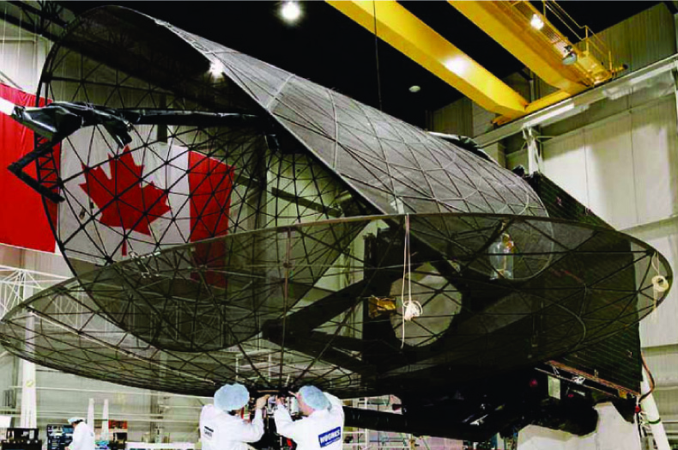

شكل 1-2-1 نمونه اي از آنتن هاي بشقابي [5]
10- اردوگاههاي سبك وزن و سازه‌هاي تفريحي
11- ديوارهاي جدا كننده يا سازه اي
12- درب‌ها و دريچه‌هاي ورود و خروج
13- گلخانه‌ها و ساير كاربرد‌هاي كشاورزي
14- بازو‌ها و اندامهاي سيار
15- وسايل اسباب بازي
16- ابزارها و وسايل مكانيكي و صنعتي
17- صنايع هوا فضا
1-4 مكانيزم‌هاي مختلف در سازه‌هاي باز شونده و جمع شونده
به طور كلي مي‌توان سازه‌هاي باز شونده و جمع شونده را از لحاظ مكانيزم و طرح اوليه به چند دسته تقسيم كرد كه در زير به آنها اشاره مي‌كنيم.
1-4-1 مكانيزم‌هاي چتري
ايده و طرح اين دسته از سازه‌ها بر اساس عملكرد چتر ساده باران مي‌باشد و شامل يك پايه ثابت و يا متحرك بوده كه گرد آ گرد آن گروهي از ميله‌ها وجود داشته و بوسيله لغزاندن يك گره در امتداد پايه به سمت بالاي آن باز مي‌شود البته سازه‌هاي چتري ديگري نيز وجود دارند كه با استفاده از مكانيزم‌هاي ديگر مانند مكانيزم المان قيچي سان (SLE) ساخته مي‌شوند كه به آنها مكانيزم چتري نمي‌گويند ]2[
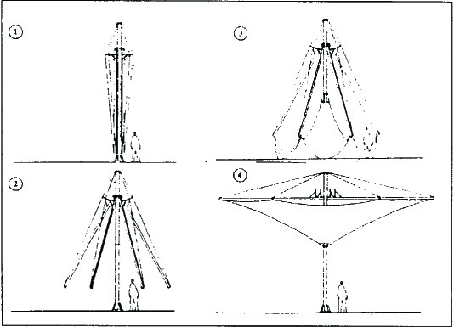

شكل 1-4-1 يكنوع مكانيزم چتري ]2[

1-4-2 مكانيزم المان‌هاي تا شونده مفصلي (زانويي)
اين مكانيزم شامل ميله‌هايي است كه وقتي مكانيزم باز مي‌شود مفصل‌هايي كه دو ميله را به هم متصل كرده اند طوري قفل مي‌شوند كه دو ميله مانند قطعه پيوسته منفرد عمل كند ]6[

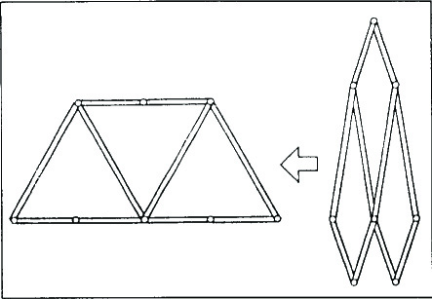

شكل 1-4-2 مكانيزم الماني هاي تا شونده مفصلي]2[
1-4-3 مكانيزم المان‌هاي قيچي سان
اصول كار اين مكانيزم بر اساس عملكرد پانتو گراف مي‌باشد، براي استفاده سازه اي از اين مكانيزم بايد آن را محدود نمود تا قابليت باربري پيدا كنند و پايدار شود. ]2[ ]13[

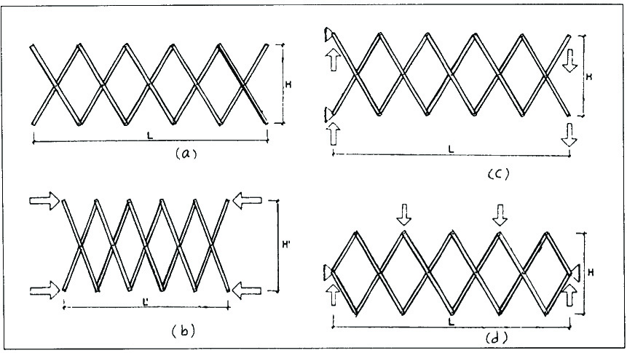

شكل 1-4-3 مكانيزم المانهاي قيچي سان ]2[

1-4-4 مكانيزم كشويي
در اين مكانيزم اجزاي سازه در حالت جمع شده بوسيله كشوهايي در يكديگر فرو مي‌روند و هنگام باز كردن المان‌ها يكي پس از ديگري و يا باهم از داخل يكديگر خارج مي‌شوند. ]2[
1-4-5 سازه‌هاي باد شده با هوا
اين نوع سازه‌ها به دو شكل مي‌توانند ساخته شوند در نوع اول بوسيله يك دمنده هوا، با فشار داخلي خيلي كم كه براي افراد داخل سازه قابل توجه نمي‌باشد سازه در محل خود نگهداشته مي‌شود نوع دوم سازه‌هاي هوايي باد شده هستند كه داراي دو يا چند جدار مي‌باشند ]3[
1-4-6 مكانيزم سازه‌هاي تا شونده صفحه اي
در اين مكانيزم صفحات صلب در لبه‌هاي انتهايي خود با مفصل‌هايي به يكديگر متصل شده اند و ابعاد و زواياي آنها طوري انتخاب مي‌شوند كه قابل جمع شدن در يك بسته و باز شدن بصورت مورد نظر باشند. ]7[
1-5 بافتار مختلف در سازه‌هايي باز شونده و جمع شونده
يك المان قيچي سان از دو ميله مستقيم الخط كه در نقطه‌هاي مياني (اين نقطه لزوما وسط ميله‌ها نخواهده بود) به يكديگر مفصل شده اند تشكيل شده است كه اين ميله‌ها در نقاط انتهاي مي‌توانند در جهات مختلف به صورت مفصلي به المان‌هاي قيچي سان ديگر متصل شوند بدين ترتيب مي‌توان واحدهاي جمع شونده و باز شونده كوچكي را ساخت كه هر يك اين واحدها مي‌توانند به تنهايي باز شده و يا جمع شوند. ]2[

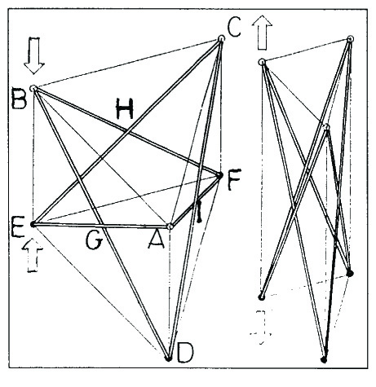

شكل 1-6-1 باز و بسته شدن واحدهاي كوچك ]2[
بسته به نحوه اتصال واحد‌هاي اوليه به يكديگر مي‌توان سازه‌هايي با كاربردها وشكل‌هاي متفاوت ايجاد كرد كه در قسمت‌هاي بعد به معرفي و شرح آن مي‌پردازيم.
1-5-1 سازه‌هاي خطي
سازه‌هاي خطي (در اين جا به سازه‌هاي خطي مي‌گوييم كه دو بعد آنها نسبت به بعد سوم آن خيلي كوچكتر است) را ممكن است با اتصال طرح‌ها و واحدهايي در يك امتداد بدست آورد، براي ساخت سازه‌هايي سخت تر مي‌توانيم از المان‌هايي استفاده كنيم كه يك اتصال مياني دارند، با واحدهاي تابيده شده نيز مي‌توانيم قطعات انحناء مياني بسازيم ]6[

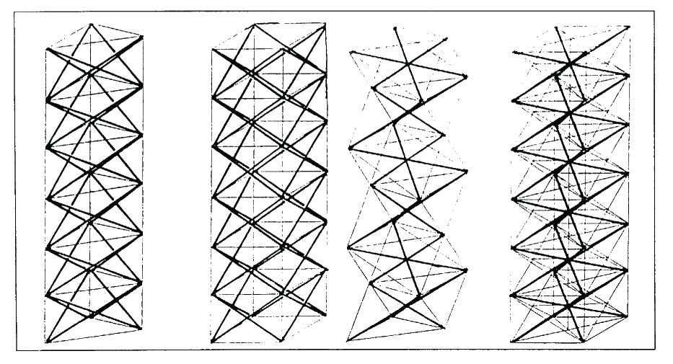

شكل 1-6-2 چند نوع سازه خطي باز شو متشكل از واحدهاي بهم پيوسته ]6[
1-5-2 شبكه‌هاي تخت
اين شبكه‌ها از سلولهاي منظم ساخته شده اند و مي‌توانند بصورت سقف، پل يا چتري‌هاي سخت شده به وسيله كابل يا پارچه مورد استفاده قرار گيرند ]6[
1-5-3 شبكه‌هاي بلوري
اگر از واحدهايي كج شده استفاه كنيم مي‌توانيم سازه‌هايي مانند آنچه در شكل نشان داده شده است را ايجاد كنيم در اين واحدهاي كج شده خطوط محيطي المان‌هاي قيچي سان در راستاي كج شده محيط يك متوازي الاضلاع مي‌باشند ]6[.

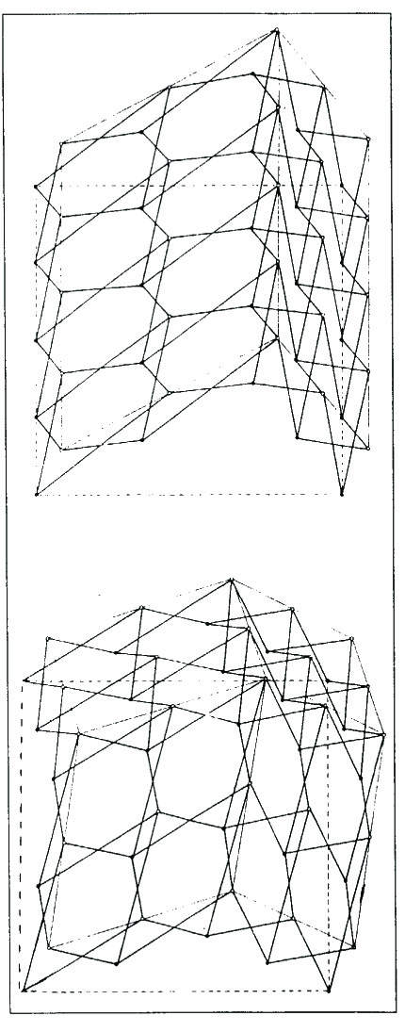

شكل 1-6-3 شبكه هاي بلوري ]6[

1-5-4 چليك استوانه اي با نقش دو طرفه
مي‌توان يك شبكه دو طرفه را طوري بر روي يك استوانه رسم كرد كه خطوط شبكه در امتدادهاي طول و عرضي استوانه قرار گيرند چنانچه اضلاع اين شبكه را با المان‌هاي قيچي سان عوض كنيم و طرح فاصله محدوديت‌هاي تعريف شده پيشين را ارضا كند آنگاه به يك ساز چليكي باز شونده و جمع شونده با كاربردهاي فراوان دست خواهيم يافت ] 14[.

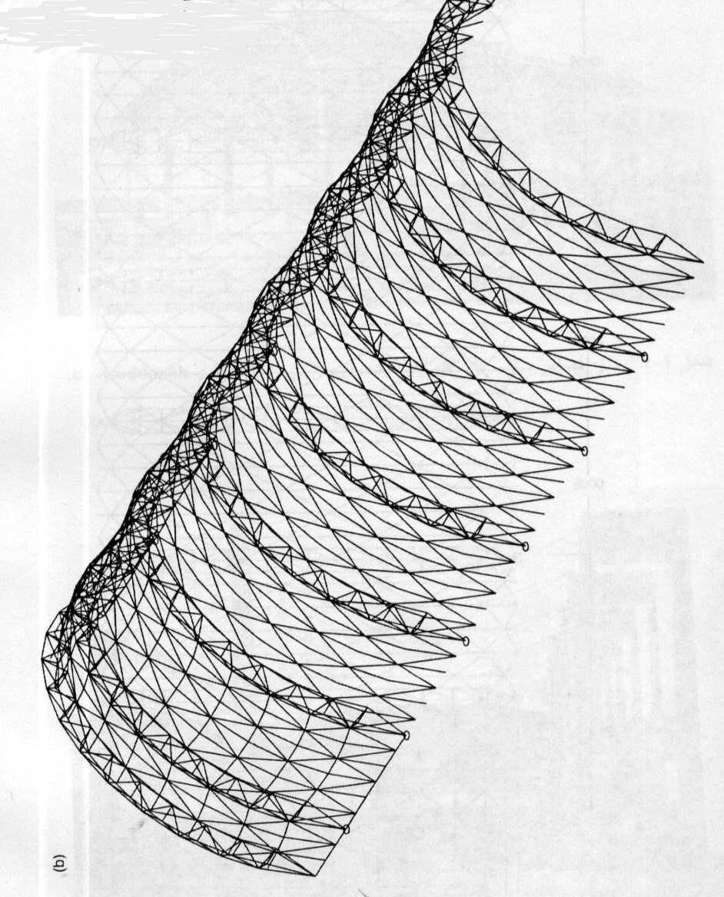

شكل 1-6-4 چليك استوانه اي ]14[

1-5-5 چليك استوانه اي با نقش سه طرفه
چنانچه شكبه اي مثلثي را بر روي يك سطح استوانه اي رسم كنيم و المان‌هاي قيچي سان را جايگزين اضلاع آن نماييم به يك چليك تا شو و باز شو با نقش مثلثي دست مي‌يابيم ]كتاب[.
1-5-6 گنبدهاي كروي با نقش دو طرفه
اگر شبكه مربعي شكل را در داخل يك سطح كروي تصوير كنيم والمان‌هاي قيچي سان را جايگزين خطوط تصوير شده نماييم مي‌توانيم سازه‌هاي باز شونده گنبدي ايجاد كنيم ]14[

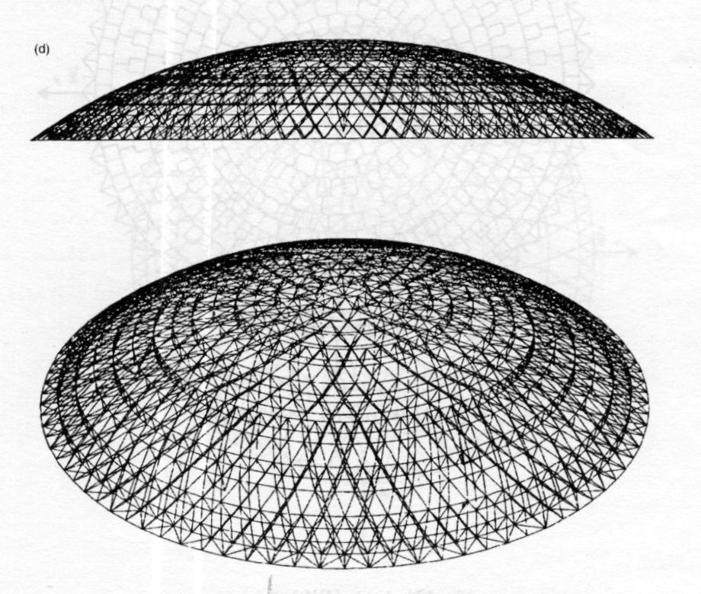

شكل 1-6-5 گنبد كروي ]14[

1-5-7 گنبدهاي كروي با نقش سه طرفه
به چندين طريق مي‌توان يك شبكه 3 طرفه را بر روي يك سطح كروي رسم كرد. اساس كار عبارتست از تصوير كردن شبكه اي كه در صفحه استوايي كره واقع است، بر روي سطح كره. كانون اين تصوير سازي نيز بر روي محور قطبي كره قرار داشته و بسته به شكل و موقعيت شبكه سازه‌هايي متفاوت بوجود مي‌آيند. ]14[
1-5-8 گنبدهاي كروي با المان‌هاي قيچي سان 3 لولايي
اين نوع سازه‌ها كه داراي 3 ميله متصل شده در گره مياني هستند عمدتا بوسيله مورد مطالعه قرار گرفته اند. وي مهندسي اسپانيايي بود كه در سال 1961 موفق به ساخت اولين مورد از چنين سازه‌هايي شد، سازه او نسبتا بزرگ بود و از المان‌هاي فلزي ساخته شده بود، المان‌هاي اين سازه در حالت باز شونده و جمع شونده عاري از تنش‌هاي داخلي بودند (به استثنائي بار مرده) و با اين كه از المان‌هاي 3 واحدي توليد شده اند به خاطر اين كه المان‌ها دو درجه آزادي اضافي دارند نياز به اعضاي مهاري يا مكانيزم‌هايي براي قفل كردن سازه در حالت باز شده دارند و در حين باز شدن نيز تنشن داخلي در اعضاي سازه ايجاد نمي‌شود Pinero در سال 1965 براي اين سازه‌ها به يك ثبت اختراع در ايالات متحده است يافت ]6[ ]3[.
1-5-9 گنبدهاي كروي ژئودزيك
پيدايش گنبد ژئودزيك و تكامل آن نقش موثري در كارهاي پيشگامانه داشته است از آنجا كه اين گنبد، بزرگترين چند وجهي افلاطوني است و نسبت به بقيه گنبدها به كره نزديكتر است مي‌توان از آن براي به حداقل رساندن اختلاف طول المان‌ها در گبندها استفاده كرد، گنبدهاي باز شو در اين موارد بوسيله تعويض هر ضلع چند وجهي وقطرهاي آن با المان‌هاي قيچي سان كه شرايط سازگاري را ارضا مي‌كنند بدست مي‌آيند ]14 [.
1-5-10 ساير انواع سازه‌هاي باز شونده و جمع شونده
طرحهاي ارائه شده درقسمت‌هاي قبل امكان ايجاد تعداد زيادي از سازه‌ها را فراهم مي‌آورند انواع ديگري از طرح‌ها را نيز مي‌توان ذكر كرد از جمله سازه‌هاي ساخته شده با المان‌هاي قيچي سان چهار لولايي و شش لولايي كه در گره مياني آنها بجاي دو ميله به ترتيب چهار و شش ميله به يكديگر متصل شده اند.
1-6 طرح گره‌ها و اتصالات و روش‌هاي باز و بسته كردن سازه
يكي از مباحث مهم در طراحي سازه‌هاي فضايي مساله طراحي اتصالات و گره‌ها مي‌باشد در سازه‌هاي باز شونده و جمع شونده نيز طرح گره‌ها از قسمت‌هاي مهم طراحي سازه محسوب مي‌شود و نوع اتصالات انتخابي مي‌تواند اثر زيادي در عملكرد سازه و قابليت‌ها و محدوديت‌هاي آن داشته باشد
مسئله ديگر در طرح سازه‌هاي باز و جمع شونده روش‌هاي مورد استفاده براي باز و بسته كردن سازه است براي اين كار مي‌توان از روش‌هاي مختلفي كه بعضا بر حسب محدوديت‌ها و شرايط خاص در نحوه استفاده از سازه انتخاب مي‌شوند استفاده كرد از جمله اين روش‌ها مي‌توان استفاده از جك‌هاي هيدروليكي يا دستي، استفاده از موتورهاي الكتريكي، استفاده از كابل و استفاده از وزن سازه و …ر ا نام برد ] 15[.
1-7 تاريخچه سازه‌هاي فضا كار باز و جمع شونده
احتياج به سازه‌هاي متحركت كه به طور ساده و سريع نصب گردد و قابل حمل باشد و نصب و برچيدن آن آسان باشد باعث پيدايش سازه‌هاي فضا كار جمع شونده و باز شونده شده و است و مهندس در سال 1961 اولين سازه فضا كار تاشو از جمله گنبد تا شو دهانه 90 متر را طراحي و اجرا كرد بعد از آن طراحان ديگر مانند زيگلر و اسكريك با ايده‌هاي متفاوت و براي اهداف مختلف اين سازه‌ها را طرحي و اجرا كرد ه اند بخصوص در دهه‌هاي اخير تعداد زيادي استاديوم و فضاهاي ورزشي با توجه به نياز روز افزون در سراسر دنيا ساخته شده اند كه ميزبانان شايسته اي براي مسابقات جهاني و المپيك نيز نيز بوده اند. ]6[.
1-8 نمونه‌هايي از سازه‌هاي جمع شونده و باز شونده از سراسر دنيا
1) (Japan) Ball dome
سقف اين سازه از دو لايه مجزا از خر پاهاي فلزي خميده و دو پوشش غشايي به طول 37 متر تشكيل شده است، براي جابجايي سقف ابتدا لايه داخلي به اندازه 90 درجه چرخش پيدا مي‌كند كه در اين حالت حدود 40% از پوشش سقف كنار رفته و در صورت عدم نياز تمام سقف برداشته نمي‌شود. حركت سقف در اين حالت بوسيله ريل‌هاي خميده اي كه در امتداد محيط سقف مي‌باشند امكان پذير مي‌گردد براي گشايش كامل سقف، سقف اصلي در امتداد ريل‌هاي جداگانه جابجا مي‌گردد براي سهولت جابجايي بين دو لايه سقف mm250 فاصله در نظر گرفته شده است و حد فاصل آن دو بوسيله تيوپ‌هاي خاصي پوشيده است]6[.

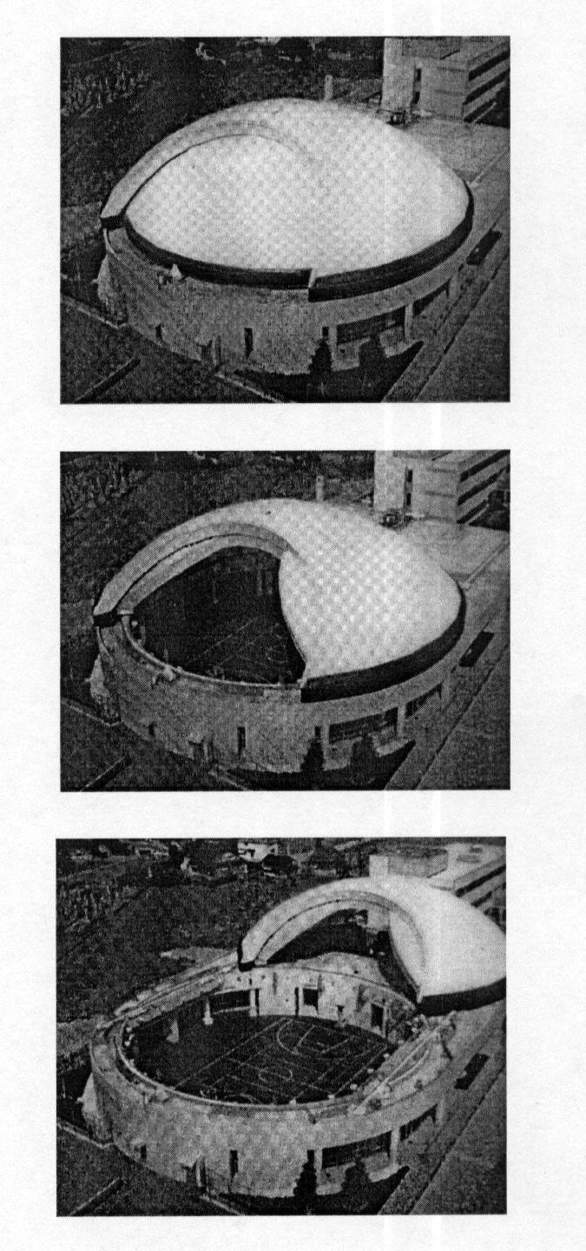

شكل 1-8-1 ball dome ]6[
2) (Japan) fukuoko Dome
طول سقف m 222 مي‌باشد كه بوسيله 3 لايه پوششي پوشانيده شده است كه از خر پاهاي فلزي مقاوم در برابر بارهاي وارده تشكيل يافته است. ]6[
3) (uk) The Millennium stadium
ظرفيت اين ورزشگاه 72500 نفر مي‌باشد كه بوسيله 2 سقف صلب پوشانيده شده است طول و عرض اين سقف به ترتيب m120 متر m 80 مي‌باشد كه از خر پاهاي خاصي و پوشش آلومينيوم روي آن تشكيل شده است. سيستم مكانيكي اين سقف متشكل از مكانيزم كابل و موتورهاي داراي جعبه دنده فيكس شده بر روي سازه است. ]6[
4) Alegre vista (spain)
سقف اين سازه داراي شعاع m50 مي‌باشد كه بوسيله بالشتك‌هاي سبكي پوشانيده شده است از اين سازه براي گاو بازي استفاده مي‌شود. ]6[
5)(canada) olympic stadiu in Montreal
باز شو اين سازه كه در كشور كانادا واقع است ² m 20000 مي‌باشد كه در نوع خود جالب توجه است. ]3[
6) (Tononto) ontair ]3[
7) (USA) Bank one (98) ]3[
8) (USA) Safeco field (99) ]3[



شكل 1-8-2 safeco field
9) (USA) Minute Maid (00) ]3[
10) (USA) Miller park (01) ]3[
11) (USA) Reliant (02) ]3[

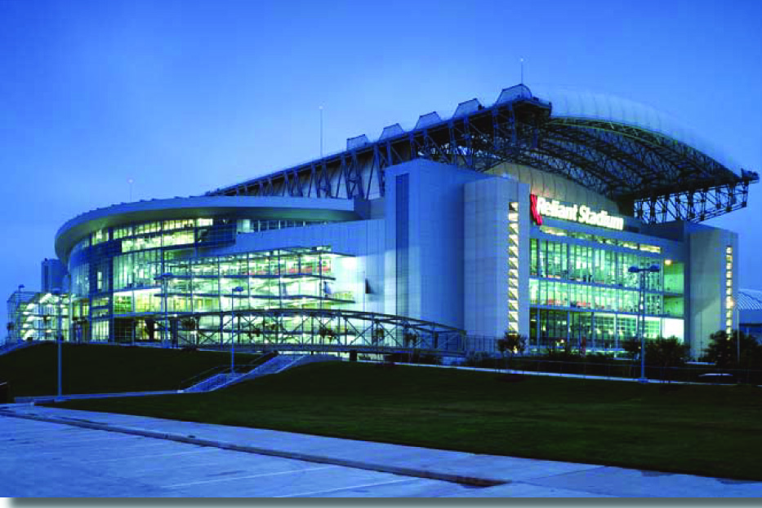

شكل 1-8-3 reliant

2-1 طراحي هندسي سازه هاي فضايي بازشونده وجمع شونده
در اين قسمت اصول كلي و روابط هندسي و رياضي براي طراحي سازه‌هاي فضايي باز شونده و جمع شونده مورد بررسي قرار مي‌گيرد اين اصول و روابط مرهون تلاش دانشمندان بسياري همچون گنتس وكونتوپلو مي باشد، سپس به فرموله كردن آنها براي طراحي سيستماتيك انواع سازه‌هاي باز شونده و جمع شونده تخت و مسطح خواهيم پرداخت.
2-1-1 اصول كلي و روابط هندسي
كار خود را با يك مجموعه ساده متشكل از دو المان قيچي سان نشان داده شده در شكل (2-1-1) شروع مي‌كنيم.

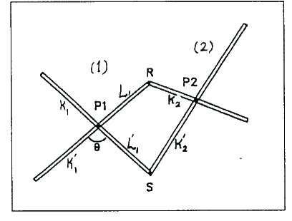

شكل (2-1-1) يك مكانيزم سازه بازشو متشكل از دو المان قيچي سان ]6[
شرط لازم براي امكانپذيري هندسي باز شوندگي و جمع شوندگي اين واحد ارضا شرط سازگاري هندسي زير است.
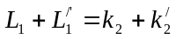
بنابراين چنانچه واحد شماره 1 را به همان صورت نشان داده شده ثابت نگه داريم، مفصل مياني واحد شماره 2 يعني نقطه p₂ براي ارضا شرط سازگاري مي‌تواند در محل‌هاي مختلفي قرار گيرد و تنها شرط هندسي اين است كه بايد مجموع فواصل گره p₂ تا نقاط R و S با مقدار ثابت L₁+L/ ₁ برابر باشد، همانطور كه مي‌دانيم مكان هندسي نقاطي كه مجموع فواصل آنها تا دو نقطه ثابت، مقداري مشخص باشد يك بيضي است كه آن دو نقطه ثابت كانون‌هاي اين بيضي هستند، بنابراين چنانچه در شكل a)2-1-2) نشان داده شده است نقطه p₂ مي‌تواند هر نقطه اي از نقاط محيط بيضي به كانون‌هاي R و S باشد. ]8[

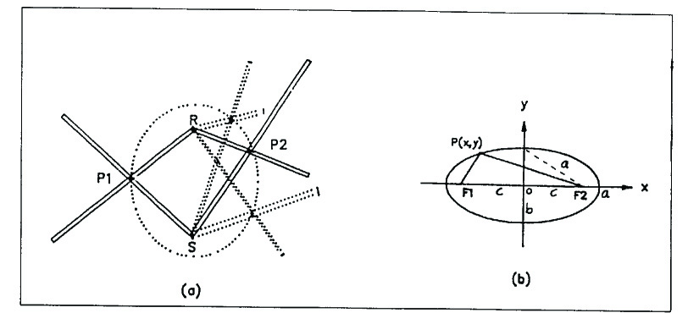

شكل (2-1-2 a،b) نمايش صوري شرايط سازگاري هندسي در المانهاي قيچي سان]8[
شكل 2-1-2b يك بيضي با پارامترهاي مربوطه را نشان مي‌دهد، براي طراحي هندسي سازه‌هاي باز شونده و جمع شونده در شكل‌هاي دلخواه و مورد نظر مي‌توان مانند شكل (2-1-3) از اصول گفته شده در مورد بيضي استفاده نمود و با المان‌هاي قيچي سان، شكل مورد نظر در حالت باز شده را ايجاد كرد. ]8[. از اين مساله مي‌توان در حالت 3 بعدي نيز استفاده كرد وبجاي بيضي از بيضيگون استفاده نمود. ]9[،]8[

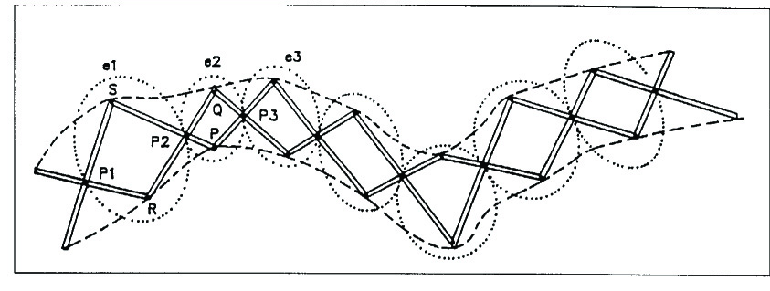

شكل (2-1-3) يك مجموعه بازشونده وجمع شونده با شكل فرضي دلخواه]8[

2-1-2 طراحي هندسي در شبكه‌هاي فضايي تخت مشكل از واحدهاي چند ضلعي منتظم
براي ساخت شبكه‌هاي فضايي تخت باز شونده و جمع شونده مي‌توان از بهم پيوستن واحدهاي چند ضلعي منتظم استفاده كرده و به طرحهايي با نقشهاي متنوع و زيبا دست يافت. در اينگونه شبكه‌ها از نقش‌هايي مي‌توان استفاده نموده كه در آن يك يا چند نوع چند ضلعي منتظم با اضلاع برابر بكار رفته باشند همچنين وجود اضلاع قطري در اين چند ضلع‌هاي منتظم مي‌تواند سبب ايجاد خود ايستايي در حالت باز شده وهمچنين افزايش سختي و مقاومت و پايداري سازه شود بنابراين اقطار چند ضلعي‌هاي مزبور نيز در طراحي اين سازه‌ها در نظر گرفته مي‌شوند حال چنانچه نقش‌هايي با خصوصيات فوق الذكر داشته باشيم مي‌توان المان‌هاي قيچي سان را جايگزين اضلاع و اقطار چند ضلعي‌هاي مزبور كرده و به شبكه‌هاي فضايي باز شونده و جمع شونده دست يافت، اگر بخواهيم فقط از يك نوع چند ضلعي متنظم با اعضاي قطري آنها استفاده كنيم فقط سه طرح قابل ايجاد خواهد بود كه هر يك متشكل از واحدهاي مثلث شكل يا مربع شكل و يا شش ضلعي خواهندبود. ]8[
حال به فرموله كردن طراحي هندسي اين واحدها با احتساب ابعاد توپي‌ها در گره‌هاي مفصلي انتهايي ميله‌ها مي‌پردازيم. چنانچه يك n ضلعي متنظم با المان‌هاي قيچي سان در اضلاع محيطي و قطري آن داشته باشيم و شعاع توپي گره‌هاي انتهايي المان R باشد مانند شكل (2-1-3) يك ضلع محيطي و يك قطر آن را در نظر مي‌گيريم. ]8[

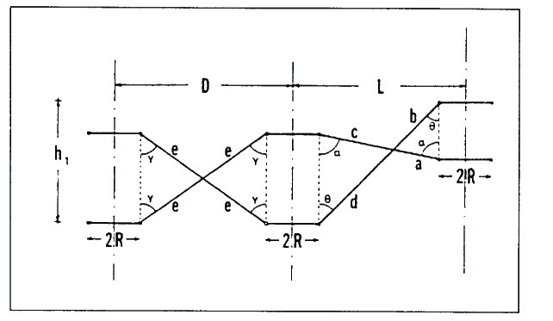

شكل 2-1-3 مشخصات هندسي واحدهاي چند ضعلي تخت باز شونده و جمع شونده]8[

براي المان‌هاي محيطي مي‌توان با انتخاب مقادير D و h₁ ساير ابعاد را بصورت زير بدست آورد.
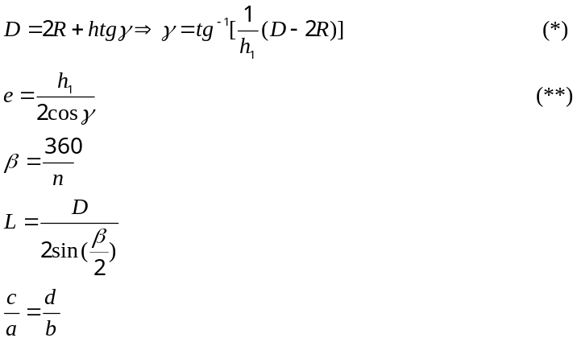
براي هر چند ضلعي منتنظم به ضلع D و شعاع L داريم
زاويه مركزي اضلاع و n تعداد اضلاع چند ضلعي است
چون سازه تخت است داريم:
پارامترx را به صورت زير تعريف مي‌كنيم.
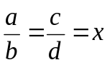
شرط سازگاري هندسي براي جمع شوندگي عبارتست از: c+d=2e
فرض شده است كه توپي گره‌ها در حالت جمع شده بر ميله‌ها عمود باشد و در حالت باز شده ساده با يكديگر موازي هستند.
با تركيب روابط بالا 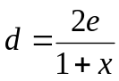
از قانون سينوسها در مثلث داريم 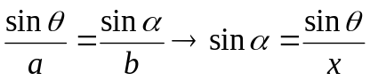
براي زاويه مي‌دانيم كه
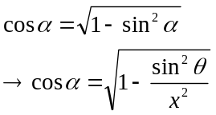
برابري تصاوير قائم بصورت رابطه زير بيان مي‌شود:
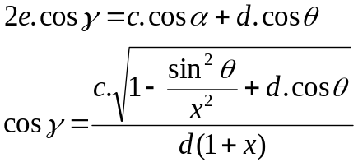
مي‌توان از تصاوير افقي به رابطه زير رسيد.
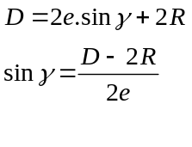
از رابطه فوق بدست مي‌آيد
مي‌دانيم 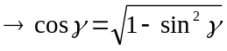
رابطه(***) 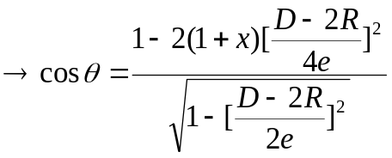
حال مي‌توانيم مراحل طراحي هندسي واحدهاي چند ضعلي منتظم تخت را به صورت زير فرموله كنيم.
- ابتدا مقادير x،h₁، D،R،n را انتخاب مي‌كنيم.
- مقدار را از رابطه (*) محاسبه مي‌كنيم.
- اندازه e را از رابطه (**) بدست مي‌آوريم.
- زاويه را از رابطه (***) محاسبه مي‌كنيم.
ساير مجهولات شامل L،a، ، ،c،d از روابط ذكر شده بدست مي‌آيند.
b را از رابطه زير بدست مي‌آوريم
L=(b+d).sin +2R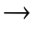b=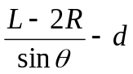
h: را از رابطه زير بدست مي‌آوريم:
ارتفاع كل واحد h=(b+d).cos
h₂: را از رابطه زير بدست مي‌آوريم:
ارتفاع وسط واحد h₂=b.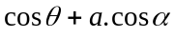
همانطور كه مشاهده شده در عمليات فوق پارامترهاي n و Rو D و h و X را به طور دلخواه انتخاب كرده و سپس ساير مجهولات را بدست مي‌آوريم. ]8[
حال با استفاده از خصوصيات بيضي به طرح هندسي اين سازه مي‌پردازيم.
مي‌توان به جاي x اندازه زاويه را به طور دلخواه انتخاب كرده و سپس ساير مجهولات را محاسبه نمود براي اين كار شكل (2-1-4) را در نظر مي‌گيريم.

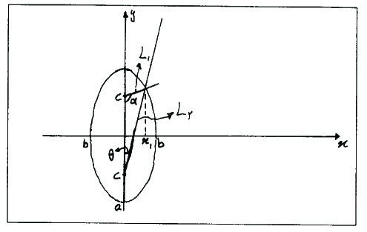

شكل 2-1-4 طراحي هندسي واحدهاي چندضعلي با استفاده از خصوصيات بيضي]8[

معادله خط گذرنده از كانون فوقاني بيضي بصورت زير خواهد بود:
y=m.x+c₁
در اين رابطه m ضريب زاويه خط و c₁ نيز برابر نصف فاصله كانون‌هاي بيضي است بنابراين داريم:
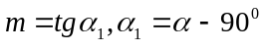
همانطور كه مي‌دانيم معادله بيضي در اين حالت به صورت زير است:
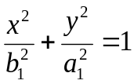
براي بدست آوردن محل تقاطع خطي زاويه با محيط بيضي داريم:
با حل معادله درجه دو فوق داريم
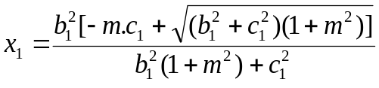
مي‌دانيم
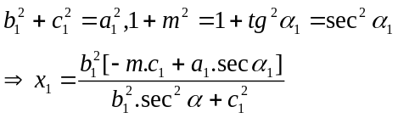
و y₁ عرض نقطه مزبور نيز از رابطه زير بدست مي‌آيد:
y₁=m.x₁+c₁ (****)
براي مساحبه طول اضلاع متصل به نقطه (x₁,y₁) و كانون‌هاي بيضي كه همان اضلاع قطري المان‌هاي قيچي سان مي‌باشند به صورت زير عمل مي‌نماييم.
اگر L₁ فاصله نقطه(0,c₁) ،c₁) و (x₁، باشد:
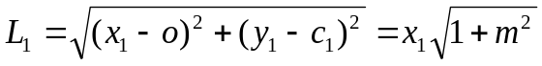
بنابراين
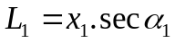
اگر L₂ فاصله نقاط (0,c₁) ,(x₁,y₁)، باشد.
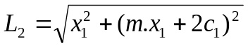
با ملاحظه شكل (2-2-6) مي‌توانيم بنويسيم:
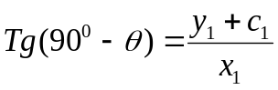
و با جايگزيني رابطه **** در اين رابطه و پس از ساده سازي داريم:
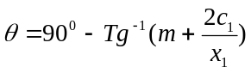
بنابر اين مي‌توان مراحل طراحي هندسي را به صورت زير فرموله كرد:
- ابتدا مقادير n،R،h₁، را انتخاب مي‌كنيم.
- مقدار را حساب مي‌كنيم.
- E_{e} را بدست مي‌آوريم.
- پارامترهاي بيضي را بصورت زير بدست مي‌آوريم.
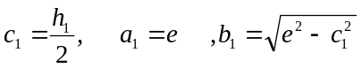
- مقدار ضريب زاويه m و زاويه 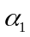را از رابطه‌هاي ذكر شده حساب مي‌كنيم.
- مختصات x₁ را حساب مي‌كنيم.
- طول المان c را كه همان L₁ است بدست مي‌آوريم.
- طول المان d را كه همان L₂ است بدست مي‌آوريم.
- مقادير ،L را بدست مي‌آوريم.
- طول المان a را از رابطه زير محاسبه مي‌كنيم:
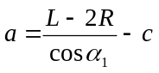

2-2 رفتار سازه هاي باز شونده و جمع شونده در مرحله باز و بسته شدن
اجزاي سازه‌هاي فضايي باز شونده و جمع شونده متشكل از المان‌هاي قيچي سان در مرحله باز و بسته شدن تحت تغيير شكل‌هاي داخلي و در نتيجه تنش‌هاي داخلي قرار مي‌گيرند، چنانچه اين تنش‌ها از حدود معيني بالاتر روند ممكن است سبب ايجاد مفاصل پلاستيك و خرابي سازه و يا نياز به نيروهاي زياد تر براي باز و بسته كردن سازه شوند. بنابراين مرحله باز و بسته شدن سازه بايد به عنوان يك بخش اساسي از طراحي اينگونه سازه‌ها مد نظر قرار گيرد، براي تعيين نيروهاي ايجاد شده در قسمت‌هاي مختلف يك سازه در اين مرحله به انجام يك آناليز غير خطي هندسي با تغيير شكل‌هاي بزرگ نياز داريم و چنانچه اطلاعات دقيق تري از رفتار سازه و پارامتر‌هاي موثر بر آن در اين مرحله داشته باشيم مي‌توان قبل از انجام آناليز غير خطي و در مرحله طراحي هندسي، پارامترهاي مزبور را بگونه اي انتخاب كرد كه سازه رفتاري مطلوب و مورد نظر ما داشته باشد.

2-2-1 بررسي پارامترهاي هندسي موثر بر رفتار سازه در حين باز و بسته شدن
در اين قسمت شبكه‌هاي تخت متشكل از واحدهاي چند ضلعي منتظم را در نظر مي‌گيريم، از آنجا كه سازه از بهم پيوستن تعدادي واحدهاي منفرد تشكيل شده است مي‌توان براي تعيين پارامتر‌هاي هندسي موثر بر ساختار سازه بجاي كل سازه، يك واحد منفرد آنرا مورد بررسي قرار داد براي اين كار يك واحد چند ضلعي منتظم به عرض 2 متر و ارتفاع 1 متر در گوشه‌ها انتخاب مي‌كنيم و با تغيير در نسبت‌هاي اضلاع آن واحدهاي متعددي را مورد بررسي قرار مي‌دهيم يكي از ساده ترين اين روش‌ها كه توسط فرهاد پور در سال 1995 ميلادي انجام شد در شكل (2-2-1) نشان داده شده است در اين شكل گره تحتاني مركز واحد ثابت نگه داشته شده و گره فوقاني آن به سمت بالا حركت مي‌كند. براي اين كار بايد نيروي p بر اين گره اعمال شود. مقدار اين نيرو مي‌تواند نشان دهنده سختي و يا سهولت باز و بسته شدن سازه باشد البته رفتار سازه در اين مرحله غير خطي بوده و در حين باز و بسته شدن سازه اين نيرو بصورت غير خطي تغيير مي‌كند. اما با انجام يك آناليز خطي براي مراحل اوليه جمع شدن سازه نيز مي‌توان به رفتار سازه و تشخيص پارامترهاي موثر بر آن پي برد براي انجام اين كار فرض مي‌كنيم گره فوقاني مركز واحد به اندازه 1 سانتيمتر به سمت بالا حركت نمايد و پس از آناليز سازه با نرم افزار كامپيوتري مي‌توان نيروي p را تعيين كرد. ]16[

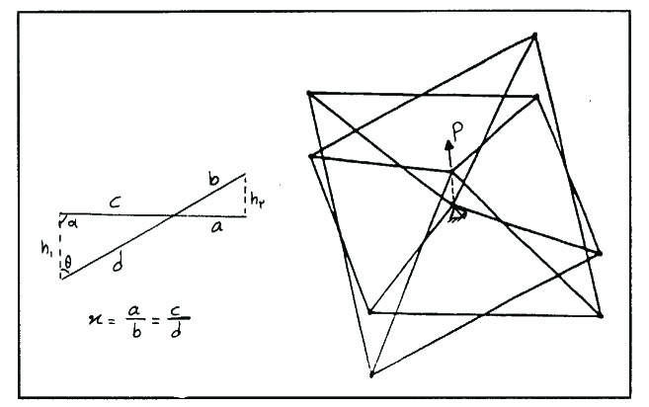

شكل 3-1-1 روش باز و بسته كردن واحدهاي منفرد ]16[
نتايج طراحي هندسي و همچنين آناليز سازه براي سيزده حالت در جدول (2-2-1) نوشته شده است.

جدول2-2-1 نتايج آناليز واحد چهارضلعي تخت با نسبتهاي هندسي مختلف تحت تغير مكان اعمال شده براي جمع كردن سازه]16[

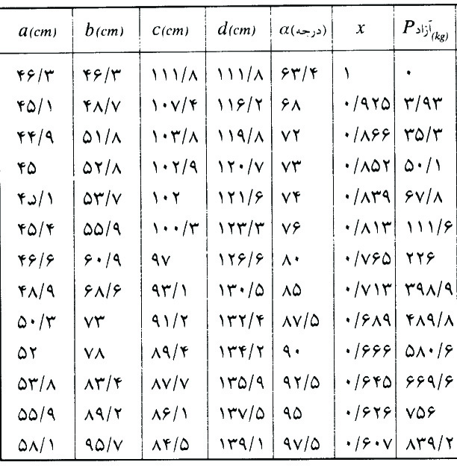

شكل (2-2-2) نشان دهنده نحوه تغيير نيروي p بر حسب زاويه مي‌باشد، همان گونه كه در اين شكل مي‌بينيم با افزايش اين زاويه از مقدار مشخصي، نيروي لازم براي جمع كردن سازه افزايش مي‌يابد و شكل (2-2-3) نيز نمودار نيروي p را بر حسب پارامتر نشان مي‌دهد البته بخاطر سخت بودن سازه نيروي مورد نياز p براي مقادير x و بخاطر تقارن حاصله با يكديگر برابر خواهد بود. همان طور كه در شكل مشاهده مي‌شود در حالتي كه 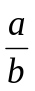 يعني x برابر يك مي‌باشد نيروي مورد نياز p براي جمع كردن سازه برابر صفر خواهد بود و به راحتي مي‌توان سازه را باز و بسته كرد.

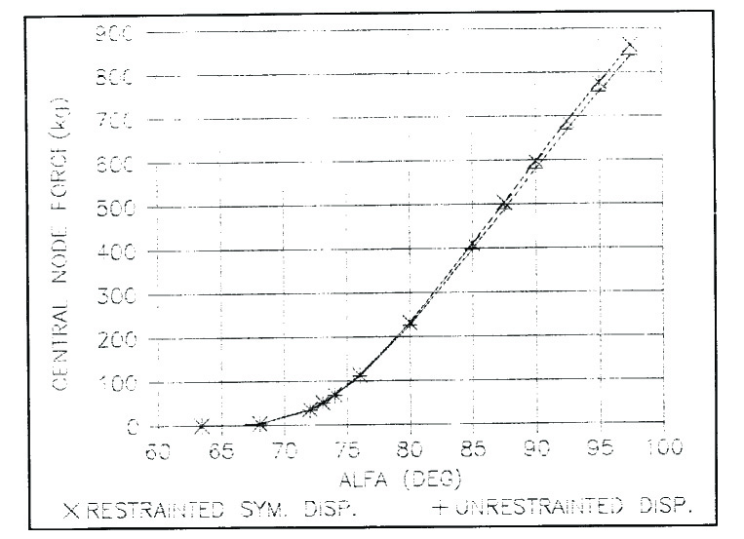

شكل 2-2-2 نيروي لازم براي باز و بسته كردن واحدهاي تخت چهارضعلي برحسب زاويه اعضاي قطري با امتداد قائم]16[

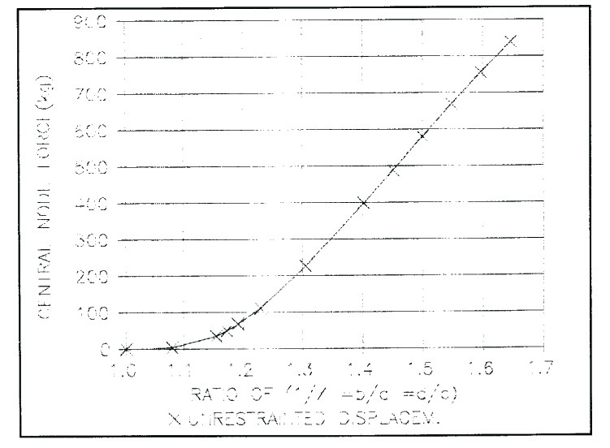

شكل 2-2-3 نيروي لازم براي باز و بسته كردن واحدهاي تخت چهارضعلي برحسب نسبت اعضاي قطري ]16[

2-2-2 تغييرات كميت‌هاي سازه اي در حين جمع شدن سازه
در اينجا منحني‌هايي كه نشان دهنده بار خارجي مورد نياز و نيروهاي داخلي ايجاد شده در اعضا بر حسب تغيير شكل سازه از حالت باز شده تا حالت جمع شده هستند ارائه شده است.
شكل (2-2-4) اين نتايج را براي يك واحد منفرد مربع شكل تخت نشان مي‌دهد، اين رفتار مشابه رفتار واحدهاي مثلثي و شش ضلعي است انتظار مي‌رود كه پاسخ سازه‌هايي كه متشكل از چندين واحد ساده بهم پيوسته هستند نيز بطور كيفي بهمان صورت بدست آمده براي يك واحد ساده باشد. اگر چه ساير فرضيات متغير متفاوت و تخطي از شرايط تقارن و اقتضائات روش‌هاي اعمال شده براي باز شدن سازه‌هاي بزرگ تر بايد در نظر گرفته شود منحني بار- تغيير مكان نشان مي‌دهد كه رفتار سازه از نوع سخت گذر مي‌باشد همچنين مي‌توان مشاهده كرد كه مقادير ماكزيمم بار خارجي و نيروهاي اعضا در گامهاي زماني متفاوتي پيش مي‌آيند، نيروي محوري عضو a از المان‌هاي قيچي سان داخلي، نشاندهنده كنترل كننده بودن اين عضو در باربري سازه در اين رونداست، حقيقتي كه بايد بطور جدي در ملاحظات طراحي در نظر گرفته شود اينست كه توزيع نيروها در بين اعضا خيلي نامتعادل مي‌باشد، شيب تند منحني‌ها در وضعيت جمع شده سازه، متناظر با مجموع سختي‌هاي محوري اعضا مي‌باشد. ]16[
2-2-3 پارامترهاي موثر بر رفتار غير خطي سازه در حين باز شدن
قسمت قبل فراهم آورنده يك بينش فيزيكي و كيفي از رفتار سازه‌هاي باز شو در طي مرحله باز و بسته شدن بود. مسئله بعدي كه مورد نظر يك تحليگر و مخصوصا يك طراح است بدست آوردن اطلاعاتي درباره پارامترهاي مختلف موثر بر روي پاسخ سازه مي‌باشد اين اطلاعات كمك زيادي به بهينه كردن روند طراحي بوسيله استفاده كامل از مزايا و محاسن طرح سازه‌هاي باز شو و كمينه كردن محدوديت‌ها مي‌كند، پارامترهايي كه در اينجا بررسي شده اند عبارتند از هندسه سازه، مقطع عرضي المان‌هاي قيچي سان (SLE) داخلي و خارجي و نسبت طول اعضا همچنين فرضيه برابري تغيير مكانهاي شعاعي گره‌هاي گوشه نيز بررسي شده اند. اثر اين پارامترها بر روي بار لازم براي باز شدن سازه و نيروي محوري ماكزيمم در المان a از المان‌هاي قيچي سان داخلي بوسيله منحني‌هاي مناسبي نشان داده شده اند. ]16[.
منحني‌هاي نشاندهنده تغيير بار لازم براي باز و بسته كردن سازه و نيروي محوري و ممان خمشي درالمان‌هاي سازه بر حسب پارامتر‌هاي h (ارتفاع چند ضلعي‌ها در گوشه‌ها) و x (نسبت طولهاي اعضا a ،b از المان قيچي سان) در شكل (2-3-5) نشان داده شده اند. ]16[.

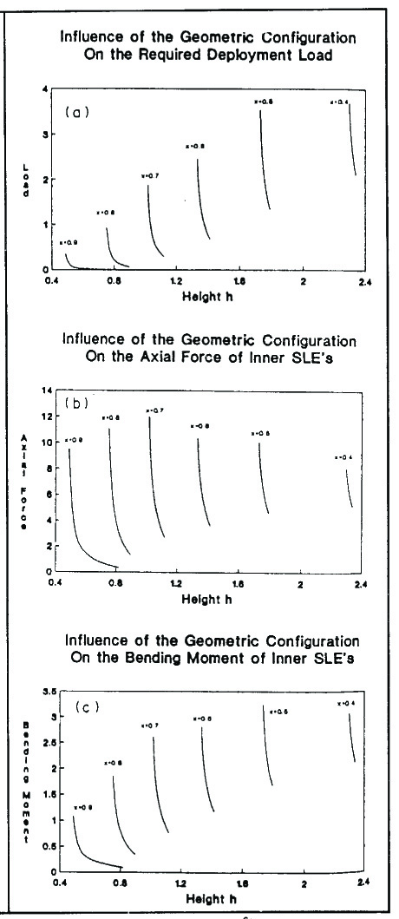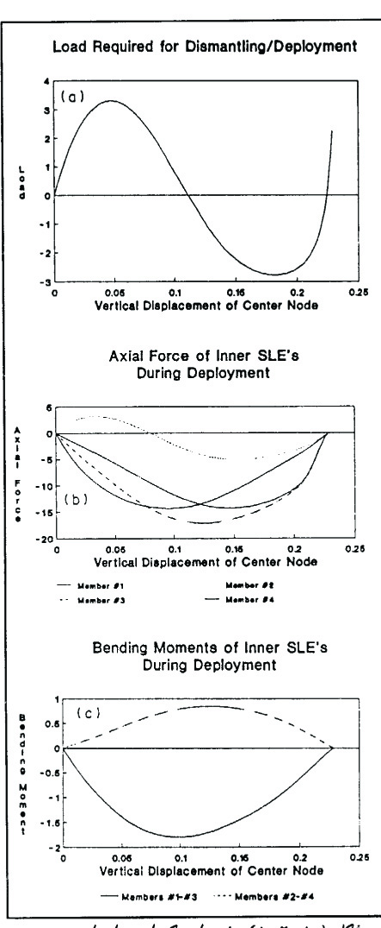
بار مورد نياز براي جمع شدن و باز شدن
نيروي محوري در المان هاي قيچي سان داخلي
لنگر خمشي در المان هاي قيچي سان داخلي
تاثير نسبتهاي هندسي بر بار مورد نياز
تاثير نسبتهاي هندسي بر نيروي محوري المانهاي داخلي قيچي سان
تاثير نسبتهاي هندسي بر لنگر خمشي المان هاي داخلي قيچي سان
شكل 2-2-5 تاثير نسبت هاي هندسي بر پاسخ سازه در خلال باز وجمع شدن]16[

شكل 2-2-4 تغييرات كميات سازه اي در خلال باز و جمع شدن]16[

مقطع عرضي المان‌هاي قيچي سان داخلي نيز يك پارامتر موثر مهم بر روي پاسخ سازه در حين باز شدن است حساسيت در برابر تغييرات حتي كوچك اين مقطع عرضي مي‌تواند بسيار زياد باشد، واضح است كه طراح در هنگامي‌كه مقطع عرضي المان‌هاي قيچي سان داخلي را انتخاب مي‌كند بايد خيلي دقيق باشد و هرگز نبايد اين مقدار بيش از اندازه باشد. انتخاب يك مقطع عرضي بزرگ به منظور اطمينان در سرويس دهي سازه تحت بار گذاري وارده در حالت باز شده سبب افزايش سختي سازه و بدنبال آن افزايش تنش‌هاي حاصله در حين باز شدن مي‌گردد بر عكس، تاثير مقطع عرضي المان‌هاي قيچي سان خارجي در حين باز شدن سازه غالبا قابل صرف نظر كردن است منحني‌هاي مربوط به اثر سطح مقطع عرضي المان‌هاي قيچي سان SLE داخلي در پاسخ سازه در شكل (2-2-6) نشان داده شده‌اند. ]16[
همچنين تاثير نسبت اندازه بر سختي سازه نيز بوسيله تغيير دادن شعاع دايره محيطي چند ضلعي منتظم در وضعيت باز شده در حاليكه از همان مقاطع عرضي در تمام حالت استفاده مي‌شد، مورد بررسي قرار گرفته است همان گونه كه انتظار مي‌رفت مشاهده شده كه چون مقاومت سازه در برابر باز شدن كم تر مي‌شود پاسخ سازه با افزايش شعاع كاهش مي‌يابد منحني‌هاي مربوط به اين اثر نيز در شكل (2-2-7)نشان داده شده است. ]16[

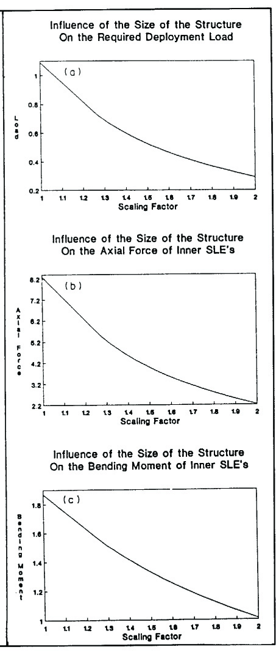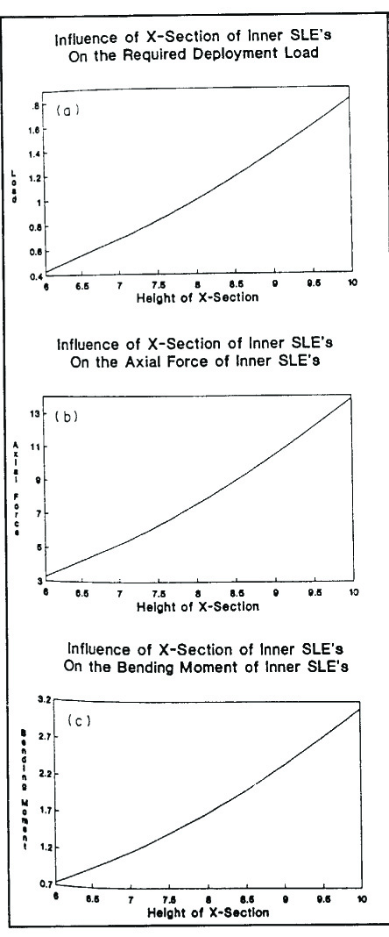

تاثير مقاطع عرضي المان هاي قيچي سان داخلي بر بار مورد نياز

تاثير مقاطع عرضي المان هاي قيچي سان داخلي برنيروي محوري

تاثير مقاطع عرضي المان هاي قيچي سان داخلي بر لنگر خمشي

تاثير نسبت اندازه بر سختي المانهاي قيچي سان داخلي به بار مورد نياز

تاثير نسبت اندازه بر سختي المانهاي قيچي سان داخلي به نيروي محوري

تاثير نسبت اندازه بر سختي المانهاي قيچي سان داخلي به لنگر خمشي

شكل 2-2-7 تاثير نسبت اندازه بر سختي به پاسخ سازه در حين باز و جمع شدن

شكل 2-2-6 تاثير مقاطع عرضي المان هاي قيچي سان داخلي بر پاسخ سازه

همان طور كه مي‌دانيم فرض برابري تغيير مكانهاي شعاعي گره‌هاي تحتاني و فوقاني گوشه اي واحد، رفتار سازه اي واحدي را كه در تمام جهات به واحدهاي مشابه ديگر متصل شده است شبيه سازي مي‌كند. بررسي تاثير فرض فوق از دو جهت مهم است، اول اين كه يك تشخيص و ارزيابي از خطاي حاصله از آناليز يك واحد سازه اي با استفاده از اين فرض را فراهم مي‌آورد و دوم اين كه ما مي‌توانيم ببينيم كه چگونه نتايج آناليز يك واحد ساده مي‌تواند حاكي از رفتار مجموعه اي از واحدهاي بهم پيوسته باشد. نتيجه بدست آمده اينست كه اثر اين فرض هنگامي‌كه يك سازه متشكل از واحدهاي سه ضلعي منتظم آناليز مي‌شود كاملا مهم است و براي سازه‌هاي مربعي شكل چندان قابل توجه نيست و براي سازه‌هاي شش ضلعي كاملا قابل صرف نظر كردن است. نتايج آناليز يك واحد مربع شكل با و بدون استفاده از اين فرض در شكل (2-2-8) نشان داده شده است. ]16[

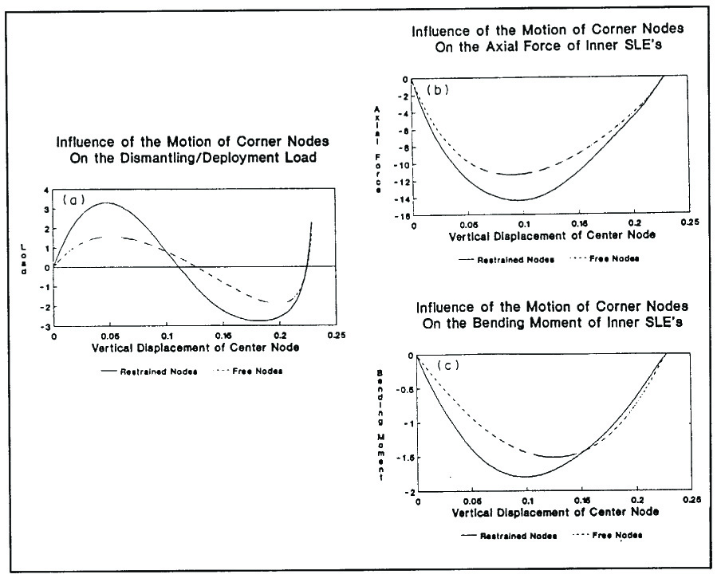
تاثير حركت گره هاي گوشه بر نيروي محوري
تاثير حركت گره هاي گوشه بر بار مورد نياز
تاثير حركت گره هاي گوشه بر لنگر خمشي

شكل 2-2-8 تاثير محدوديت حركت گره هاي گوشه بر پاسخ سازه درحين باز و جمع شدن ]16[

2-3 تحليل و طراحي
براي طراحي سازه‌هاي فضايي باز شونده جمع شونده نيز به نتايج آناليز سازه نيازمنديم اما وجود گره‌هاي لولايي در ميان المان‌هاي قيچي سان يكي از مشكلات اساسي در آناليز سازه‌هاست، چنانچه مي‌دانيم در اكثر نرم افزارهاي آناليز سازه‌ها گره‌هاي قابل معرفي در سازه يا مفصلي و يا صلب و يا فنري مي‌باشند در حاليكه در سازه‌هاي باز شونده وجمع شونده، گره‌هاي مياني المان‌هاي قيچي سان مانند اتصال لولاي يك قيچي عمل مي‌كند. اما چنانچه مي‌دانيم گاهي اوقات ممكن است با ترفندها و شگردهايي خاص و با استفاده از انعطاف پذيري برنامه كامپيوتري كاري را انجام دهيم كه در ظاهر امكان پذير نبوده است.
همان گونه كه مي‌دانيم سازه‌هاي باز شونده و جمع شونده از نوع سازه‌هاي فضايي بوده و تعداد المان‌ها و گره‌هاي آنها بعضا ممكن است بحدي زياد باشد كه برنامه‌هاي كامپيوتري معمول جوابگوي آن نباشد، دگرگوني‌هاي وسيعي كه توسط كامپيوتر در قلمرو و تحليل و طراحي و بهينه يابي سازه اي به وجود آمده است تا زماني كه همزمان با آنها در توليد داده‌هاي ورودي كه امري وقت گير، كسل كننده و مستعد خطاست، پيشرفتي حاصل نشود با يكديگر هماهنگ نخواهند شد.
نوشين وقتي مشاهده كرد كه كنترل داده‌ها دشوار تر و خسته كننده تر از توليد داده‌هاست افكار خود را روي اين نكات متمركز كرد، اين ملاحظات باعث شد تا او در سال 1975 ميلادي جبر فرمكسي (Formex) را به شكل ابتدايي ابداع كرد اين انديشه بالنده موجب توسعه بيشتر و انتشار آنها در سال 1984 ميلادي گرديد، اين امر با پيدايش پيش فورمين (Formian)، يك زبان برنامه نويسي كه به استفاده از تلفيق مفاهيم فرمكسي امكان تغيير داده‌هاي تا شه‌ها را در زمان اجراي برنامه مي‌دهد دنبال شد. ]14[
2-3-1 روند آناليز ماتريسي سازه‌هاي باز شونده و جمع شونده
در اين بخش به فرموله كردن آناليز سازه‌هاي فضايي باز شونده و جمع شونده متشكل از المان‌هاي قيچي سان در حالت باز شده و تحت بارهاي وارده با استفاده از روش مستقيم سختي مي‌پردازيم.] 4[
شكل (2-3-1) يكي از اعضاي يك المان قيچي سان را نشان مي‌دهد، اين عضو در دو انتهاي i و k بصورت مفصلي و در نقطه مياني j بصورت لولايي با ساير اعضا متصل شده است، فرض مي‌كنيم المان داراي محور طولي مستقيم الخط بوده مقطع عرضي در طول عضو ثابت باشد دستگاه مختصات محلي 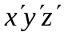 نيز طوري انتخاب شده است كه محور 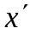 آن منطبق بر محور طولي گذرنده از مركز مقاطع عرضي بوده و 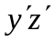 نيز در جهات اصلي مقاطع عرضي هستند. ] 4[
L₁ طول قطعه ij،L₂ طول قطعه jk، A سطح مقطع عرضي I_{y} ممان اينرسي مقطع عرضي حول محور y، I_{z} ممان اينرسي مقطع عرضي حول محور z،j ثابت پيچشي مقاطع عرضي، E ضريب الاستيسته و G ضريب الاستيسته برشي مي‌باشند. ] 4[
مولفه‌هاي نيروهاي داخلي اعمال شده بر گره‌هاي k j ، I، فقط نيروهاي متمركز گرهي هستند، اين نيروهاي گرهي بردار نيروهاي عضو را تشكيل مي‌دهند كه مي‌توان آنرا بصورت زير نشان داد. ] 4[
P_{u}={P_{ix}،p_{iy}، ،p_{iz}، ،p_{jx}، ،p_{jy}، ،p_{jz}، ،p_{kx}، ،p_{ky}، ،p_{kz}،}^{T} (2-3-1)
d_{u}={d_{ix،} d_{iy،} d_{iz،} d_{jx،} d_{jy} d_{jz،} d_{kx،} d_{ky،} d_{kz}}^{T} (2-3-2)
P_{u}=k_{u}.d_{u} (2-3-3)
در اين رابطه k_{u} ماتريس سختي عضو مي‌باشد براي بدست آوردن روابط نيرو و تغيير مكان بين p_{u} ، d_{u} يك المان تير سه گرهي مطابق شكل (2-3-2) در نظر مي‌گيريم ابعاد و خصوصيات هندسي و مكانيكي اين تير همان المان قيچي سان شكل (2-3-1) مي‌باشد. ] 4[

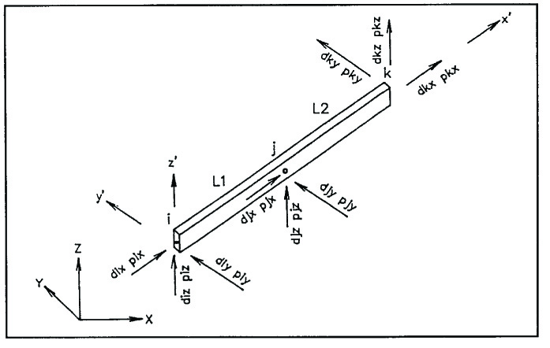

شكل 2-3-1 عضو سه گره اي تشكيل دهنده المان هاي قيچي سان در فضاي سه بعدي] 4[
شكل (2-3-3) روابط ماتريسي نيرو تغيير مكان يك تير سه گرهي را كه از بهم پيوستن ماتريس سختي قطعات ij و jk بدست آمده نشان مي‌دهد.

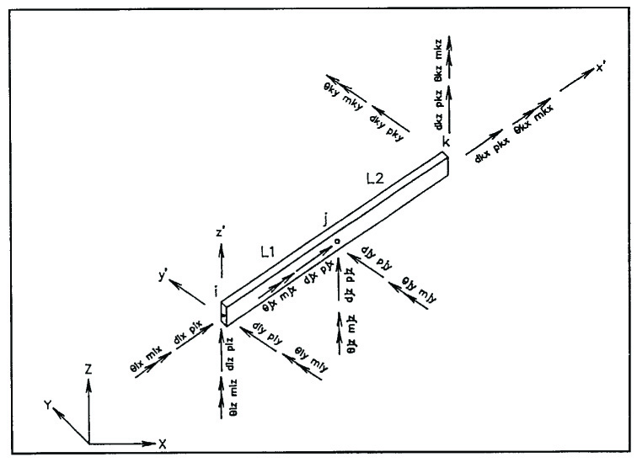

شكل 2-3-2 المان تير سه گره اي در فضاي سه بعدي ] 4[

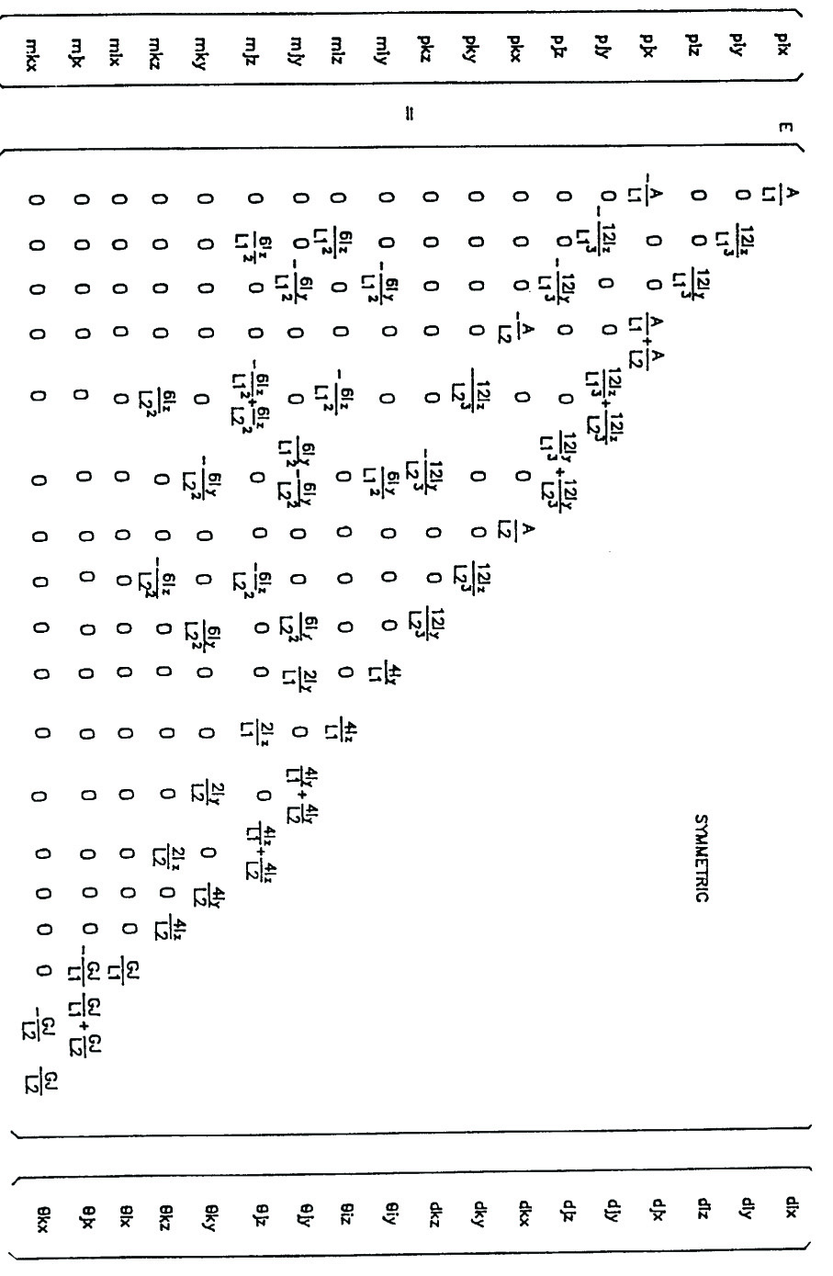

شكل 2-3-3 روابط نيرو تغيير مكان يك تير سه گره اي در فضاي سه بعدي
مقايسه بين يكي از اعضا المان قيچي سان و يك تيره سه گرهي (شكل‌هاي 2-3-1 و 2-3-2) نشان مي‌دهد كه چنانچه لنگرهاي پيچشي و خمشي اعمال شده به گره‌ها را از تير سه گرهي حذف كنيم به اعضاي المان‌هاي قيچي سان مي‌رسيم بنابراين، براي المان‌هاي قيچي سان بايد مولفه‌هاي 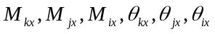 را از روابط ماتريسي شكل (2-3-3) حذف نموده بعلاوه شرايط ذيل نيز بايد در نظر گرفته شوند.
M_{iy}=M_{iz}=M_{jy}=M_{jz}=M_{ky}=M_{kz}=0 (2-3-4)
بنابراين معادلات شكل (2-3-4) براي اعضاي المان‌هاي قيچي سان بدست مي‌آيند مي‌توان رابطه شكل (2-3-4) را بطور خلاصه بصورت ذيل نوشت. ] 4[
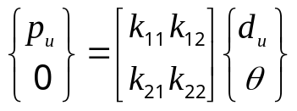 (2-3-5)

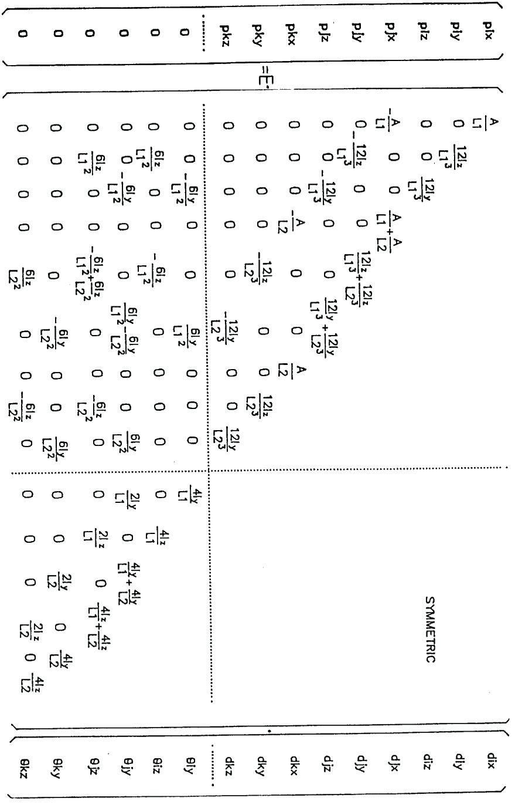

شكل 2-3-4 روابط نيرو تغيير مكان براي يك تير سه گره اي بدون پيچش و ممان در گره] 4[

در اين رابطه k₁₁-k₁₂ k₂₂ k₂₁, زير ماتريس‌هايي هستند كه در شكل (2-3-4) از تقسيم ماتريس سختي به چهار قسمت نشان داده شده بدست مي آيد.
مي‌توان با استفاده از رابطه (2-3-5) و جايگزاري مقادير در عبارت P_{u} سختي k_{u} را براي اعضاي المان قيچي سان بصورت زير نوشت. ] 4[
K_{u}=k₁₁-k₁₂ k₂₂⁻¹k₂₁ (2-3-6)
بنابراين مي‌توان مولفه‌هاي k_{u} را صريحا از فرمول (2-3-6) بدست آورد شكل (2-3-5) بطور خلاصه مقادير اين مولفه‌ها را نشان مي‌دهد. ]4[

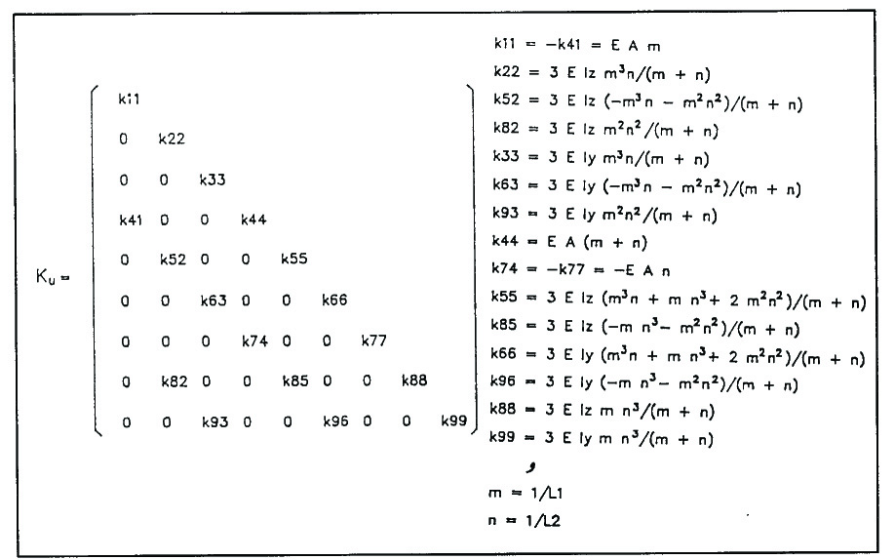

شكل 2-3-5 شكل خلاصه ماتريس سختي اعضاي المان هاي قيچي سان] 4[

شكل (2-3-6) يك المان ميله و يا كابل را كه بصورت مفصلي به گره‌هاي i,j متصل شده اند نشان مي‌دهد اين عضو داراي سطح مقطعي يكنواخت در طول محور طولي x مي‌باشد كسينوس‌هاي‌هادي اين محور نسبت به محورهاي مختصات اصلي x,y,z بترتيب برابر با t،s،r مي‌باشند، طول عضو برابر L و سطح مقاطع عرضي آن A و ضريب الاستيسته آن نيز با E نشان داده مي‌شود مي‌توان روابط نيرو متغيير مكان عضو را براي يك المان ميله و يا كابل نسبت به دستگاه مختصات اصلي بصورت نشان داده شده در شكل (2-3-6) بيان كرد، در اين رابطه ماتريس انتقال و تبديل همان ماتريس سختي المان مي‌باشد.

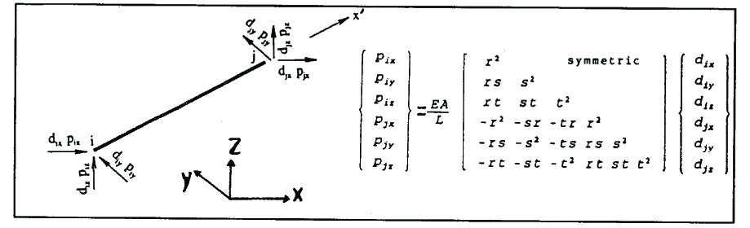

شكل 2-3-6 المان كابل يا ميله در فضاي سه بعدي به همراه رابطه نيرو- تغيير مكان در سه بعد] 4[

2-3-2 روند طراحي سازه‌هاي باز شونده و جمع شونده
اصل اساس در طراحي اعضا سازه‌ها اينست كه چنانچه تنشها در هر نقطه اي از سازه به تنش‌هاي تسليم برسند، سازه به حد نهايي عملكرد خود رسيده است از اين رو از ضرايب اطمينان استفاده نموده و حد نهايي مجاز تنش‌هاي سازه را با تنش‌هاي مجاز براي اعضا مختلف مشخص مي‌كنند بنابراين بايد در طراحي اعضا ماكزيمم تنش‌هاي حاصله در هر يك از اعضا را كنترل نمود تا از حد تنش‌هاي مجاز براي آن عضو كمتر باشد، همچنين بايد براي اطمينان از پايداري، در محل‌هايي كه با نيروهاي فشاري در اعضا مواجه هستيم مساله كمانش كنترل شود. البته در برخي آيين نامه‌هاي طراحي اين كنترل‌ها بطور ضمني در ارائه تنش‌هاي مجاز و نسبتهاي لاغري مجاز انجام شذه است ]14[.
2-3-3 طرح المان‌هاي كابل و ميله
براي يك عضو كششي مانند كابل و يا ميله تحت كششي، بايد رابطه زير ارضا شود.
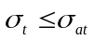
در اين رابطه 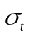 تنش كششي در عضو تخت بارهاي وارده طرح و 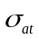 نيز تنش مجاز كششي در عضو مي‌باشد.
براي يك ميله تحت فشار نيز بايد داشته باشيم. 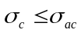
در رابطه فوق نيز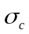 تنش فشاري در ميله تخت بارهاي وارده و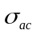 نيز تنش مجاز فشاري در عضو مي‌باشد كه بر حسب نسبت لاغري عضو و تنش تسليم مصالح محاسبه مي‌شود ] 4[.
2-3-4 طرح المان‌هاي قيچي سان
همان گونه كه از آناليز سازه‌هاي متشكل از المان‌هاي قيچي سان مشخص شد، المان‌هاي قيچي سان اعضا خمشي هستند كه تحت نيروي‌هاي محوري نيز قرار مي‌گيرند، در مورد اين گونه سازه‌ها سه بعد غالبا با خمش حول هر دو محور مقاطع عرضي عضو مواجه هستيم، براي اينگونه اعضا كه تحت خمش دو محوره ونيروي محوري قرار مي‌گيرند بايد رابطه زير ارضا شود. ]15[
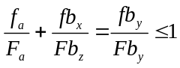 (*)
در اين رابطه fb_{y}، fb_{x}،f_{a} به ترتيب تنش‌هاي محوري، خمشي حول محور x و خمشي حول محورy در اثر نيروهاي محوري و خمشي حول دو محور مقطع عرضي عضو مي‌باشند و Fb_{y}، Fb_{x}، Faنيز تنش‌هاي مجاز متناظر با آنها مي‌باشند كه معمولا بر اساس روابط پيشنهادي از آيين نامه‌ها محاسبه مي‌شوند.
براي عضوي كه تحت نيروهاي محوري فشاري و ممان‌هاي خمشي قرار مي‌گيرد دو حالت خرابي ممكن است پيش بيايد:
- خرابي در محلي از عضو كه تنش‌هاي حاصله نيروي محوري و ممان‌هاي خمشي از تنش‌هاي تسليم
فراتر رود.
- كمانش كلي عضو
بنابراين بايد هر دو مورد فوق كنترل شوند. محل بحراني در برابر تنش‌هاي وارده در المان‌هاي قيچي سان محل گره‌هاي مياني المان‌هاي قيچي سان است، در اين محل ممان‌هاي خمشي بيشترين مقدار خود را دارا هستند و نيز نيروي محوري نيز در طول عضو ثابت است، بنابراين كنترل تنشها با استفاده از رابطه * بايد در اين محل
انجام شود.
در مورد كمانش نيز معمولا بسته به آيين نامه طراحي مورد استفاده روابط مختلفي وجود دارند كه معمولا كنترل مزبور بوسيله اعمال محدوديتها و روابطي در فرمولهاي پيشنهادي براي تنش‌هاي مجاز انجام مي‌گردد ]11[.
2-4 بهينه يابي سازه هاي بازشونده و جمع شونده
روشي كه بتوان با آن يك سازه را از شكل طراحي شده اوليه آن به شكل طراحي نهايي آن تبديل كرد يك فرآيند بهينه يابي گفته مي‌شود كه در آن تلاش براي كمينه كردن ابعاد عضو‌ها يا شكل ظاهري سازه يا كمينه كردن هزينه انجام مي‌گيرد ]14[.
طراحي، فرآيند يافتن كمينه يا بيشينه برخي از عوامل است كه بصورت تابع هدف فرمول بندي مي‌شود يك طرح براي اين كه قابل قبول باشد، بايد يك مجموعه از نيازهاي مشخصي را تحت عنوان قيدها ارضا كند. يعني هدف، كمينه يا بيشينه كردن تابع هدف مقيد است. معمولا در بهينه يابي سازه اي، تابع هدف يك تابع ساده از متغيرهاي طراحي (به عنوان مثال وزن سازه) است. ]15[
2-4-1 فرآيند طراحي بهينه
- اولين گام در هر روش طراحي، رابطه سازي نيازمنديهاي تابعي است.
- عمده ترين قسمت بكارگيري مهارت، خلاقيت و قضاوت مهندسي است.
- بكار بردن روش‌هاي بهينه يابي براي دستيابي به بهترين محصول.
- اصلاح و كنترل، در اين مرحله نيز قضاوت و تجربه مهندسي ضروري است.
2-4-2 رابطه سازي مسائل بهينه يابي
بيشتر مسائل بهينه يابي سازه اي را نمي‌توان مانند كمينه يابي رابطه سازي كرد بلكه اول بايد آن را به مسائل كمينه يابي نامقيد تبديل كرد. در حقيقت در يك مساله طراحي سازه اي نمونه، تابع هدف، معمولا يك تابع ساده از متغيرهاي طراحي است. در نتيجه طراحي بايد يك دسته از قيدهاي تنش، متغير مكاني، كمانش و فركانس طبيعي را ارضا نمايد. ]15[
مساله اصلي كه معمولا بررسي مي‌شود بهينه يابي وزن سازه تحت قيدهاي تنش و تغيير مكان عضو‌هاست كه مي‌توان آنها را با روابط رياضي زير توسط قيدهاي مساوي و نامساوي نشان داد.
MinF(x)=F(x₁،x₂،….x_{n})
h_{k}(x)=0،k=1،….p
g₁(x)0،j=1،….،m
قيدها فضاي طراحي را به دو دامنه تقسيم مي‌كنند، دامنه امكان پذير (قابل قبول) ناحيه اي است كه قيدها صدق مي‌كنند و دامنه امكان ناپذير (غير قابل قبول) ناحيه است كه دست كم يكي از قيدها نقض مي‌شود. ]15[

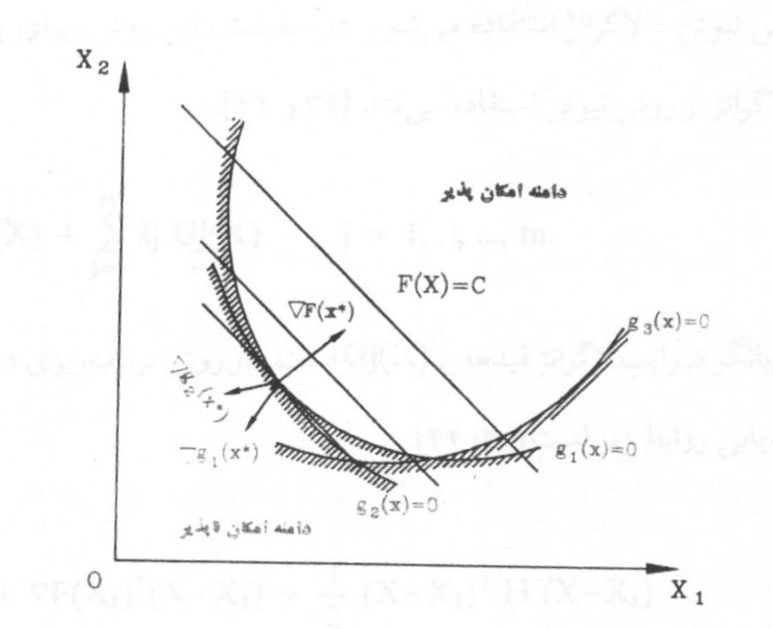

شكل 2-4-1 دامنه هاي امكان پذير و امكان ناپذير ]15[
در شروع طراحي يك مقدار اوليه x₁ انتخاب مي‌شود و براي بهينه يابي از برنامه ريزي رياضي معروف به روش نيوتن لاگرانژ استفاده مي‌شود، در حقيقت اين روش براي پيدا كردن نقطه ايستايي تابع لاگرانژ از روش نيوتن استفاده مي‌كند ]15[.
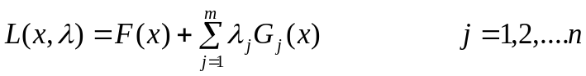
كه در آن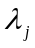 نمايانگر ضرايب لاگرانژ قيدهاي G_{j}(x) است.
2-4-3 رابطه سازي سازه فضا كار باز شونده و جمع شونده
چون عضوهاي سازه باز شونده و جمع شونده به خمش نيز كار مي‌كند، در اينجا از فرمول بندي دستگاه‌هاي خمشي بحث خواهد شد. معمولا سطح مقطع عضو‌ها به عنوان متغيرهاي طراحي و پيوسته فرض مي‌شوند، حتي اگر در عمل در برخي از حالت‌ها فقط متغييرهاي ناپيوسته قابل قبول است. ]15[
هر سطح مقطع را مي‌توان با تعدادي از متغيرهاي طراحي بيان كرد، در سازه‌هاي كوچك همه اين متغيرها را مي‌توان همزمان بهينه كرده در دستگاههاي بزرگ بهتر است كار محاسباتي را با كاهش ابعاد مساله كاهش داد، در حالت‌هايي كه سطح مقطع با چندين متغير طراحي نشان داده مي‌شود ممكن است در بهينه يابي دستگاه فقط يك متغير براي هر عرض فرض گردد سپس، ساير متغيرها را مي‌توان با زير بهينه يابي تك تك عضوها براي نيروهاي داخلي داده شده با تحليل انتخاب كرد. ]15[
2-4-4 متغيرهاي از پيش تعيين شده
در سازه فضا كار جمع شونده و باز شونده متغيرهاي از پيش تعيين شده به شرح زير است.
الف) تا شه‌هاي شبكه، با توجه به تنوع حالتهاي موجود از قبل بايد تعيين شوند.
ب) پايداري سازه با اضافه كرده تكيه گاهها وميله‌هاي مورد نياز تامين مي‌شود.
ج) معمولا بار گذاري خارجي به صورت گرهي فرض مي‌شود.
د) مقاطع سازه اي بايد مشخص شوند.
ه) اتصالات طوري طراحي شوند كه باز و بسته شدن سازه راحت باشد. ]15[
2-4-5 متغيرهاي طراحي
متغيرهاي طراحي شعاع، ضخامت مقطع لوله‌هاي عضوها و برخي عوامل هندسي هستند ولي در حالت كلي مساحت سطح مقطع هر عضو را مي‌توان به عنوان متغيرهاي مستقل طراحي در نظر گرفت در حالت عملي كاهش تعداد متغيرها، با توجه به اين كه عضوهاي واقعي داراي مشخصه‌هاي يكسان سطح مقطع هستند امكان پذير است. ]15[

2-4-6 تابع هدف
تابع هدف يك تابع ساده از متغيرهاي طراحي به عنوان مثال در اكثر مواقع وزن ساده است. ]15[
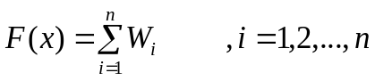
2-4-7 قيدهاي طراحي
عضوها ساز ه تاشو ممكن است در اثر بار گذاري به فشار و خمش و به كشش و خمش كار كنند براي اين دو حالت قيدهاي متفاوت طراحي در سازه فولادي بيان مي‌گردد. در عضوهاي تخت نيروهاي فشاري و لنگرهاي خمشي بايد قيدهاي زير صدق كند. ]15[
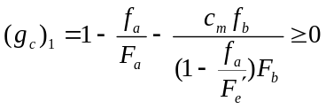
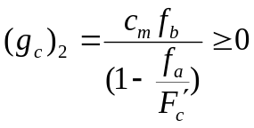
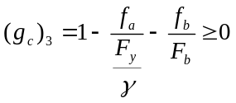
كه در آن g_{c} قيدهاي نامساوي را در عضوهاي فشاري و خمشي نشان مي‌دهد.
f_{a}= بيشترين تنش فشاري ناشي از نيروي محوري است.
F_{a}= تنش فشاري محوري مجاز براي بار محوري تنهاست.
f_{b}= تنش خمشي ناشي از لنگر در تارهاي انتهايي مقطع است.
F_{b=} تنش خمشي مجاز براي لنگر خمشي تنها
F_{y=} تنش تسليم فولاد.
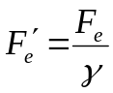 تنش مجاز اويلر كه در آن 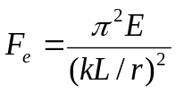 است.
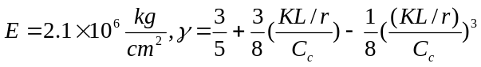 ضريب ارتجاعي فولاد و 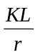 نسبت لاغري عضو و L طول عضو و k ضريب طول موثر عضو و r شعاع ژيراسيون و c_{m} ضريبي است كه مقدار آن را مي‌توان 1
در نظر گرفت.
در عضوهاي تحت نيروي كششي و لنگر خمشي، قيد نامساوي زير بايد صدق كند.
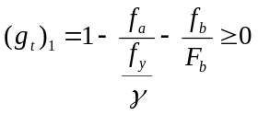
يك قيد نامساوي كه بر تغيير مكان بيشينه سازه تاكيد دارد نيز بيان مي‌گردد, اين قيد بصورت زير است.
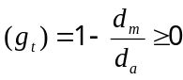
d_{m} بيشينه تغيير مكان محاسبه شده و d_{a} بيشينه تغيير مكان مجاز است. ]15[
2-4-8 نمودار جريان بهينه ياي وزن سازه تاشو
شروع
داده آمايي براي هندسه سازه و بهينه يابي سازه اي
تحليل سازه تا شو و ارزيابي پاسخ كميت‌هاي تغيير مكان‌ها و تنش‌ها
ارزيابي توابع هدف و قيدها
تحليل حساسيت:
گراديان‌هاي تابع هدف و قيدها محاسبه مي‌شوند
الگوريتم بهينه سازي:
متغيرهاي طراحي براي دستيابي به بهترين طرح اصلاح مي‌شود.
آيا طرح جاري بهينه شده است؟
پايان
خير
بلي
2-4-9 روش‌هاي نو در بهينه سازي
در بايگاني هر شركت بزرگ طراحي معمولا حجم زيادي از داده‌هاي وزن سازه‌هاي مشابه كه درگذشته طراحي شده اند موجود است, با اين داده‌ها مي‌توان به منظور كاربرد مناسب در پيش بيني وزن سازه‌هاي فضايي باز شونده جمع شونده و مرحله طراحي اوليه از شبكه‌هاي عصبي مصنوعي (ANN) استفاده كرد. ]14[
پيشرفتهايي اخير در الگوريتم‌هاي ژنتيك (GA) و استراتژي‌هاي تكاملي كه مانند تكامل تدريجي در زيست شناسي و بر اساس تئوري بقاي اصلح داروين بنا نهاده شده است. ابزار جديد و قدرتمندي را براي بهينه سازي و طرح نهايي سازه‌هاي فضايي تا رسيدن به حداقل وزن در اختيار طراح مي‌گذارد. كارآيي محاسباتي روش‌هاي استراتژي تكاملي در تركيب با شيوه‌هاي ANN, بيشتر افزايش مي‌يابد. ]14[
2-5 كارهاي آتي و زمينه‌هاي تحقيق آينده
فعاليت‌هاي پژوهشي بر روي سازه‌هاي باز شونده و جمع شونده را در زمينه‌هاي مختلف مي‌توان انجام داد.
- بررسي روش‌هاي مختلف باز و جمع كردن سازه‌هاي مختلف و اثر هر يك از اين روش‌ها در پاسخ سازه
- انجام آناليز غير خطي مرحله باز و جمع شدن سازه و فرموله كردن اثر پارامتر‌هاي مختلف هندسي و مكانيكي در پاسخ سازه.
- طراحي اتصالات مختلف براي اين نوع سازه‌ها و مطالعه اثر هر يك از آنها در رفتار سازه
- ساخت مدل‌هاي واقعي و انجام آزمايشات مختلف و مقايسه پاسخ تحليلي و تجربي سازه
- بهينه سازي شكل اين نوع سازه‌ها با توجه به شرايط هندسي
- بررسي اثرات كابل‌ها, ميله‌هاي اضافي و تكيه گاهها در شرايط باز گذاري متفاوت.
- بررسي پوسته‌هاي سازه باز شونده و جمع شونده.
- بررسي پايداري سازه باز شونده و جمع شونده.
- تحليل و طراحي بهينه سازه‌هاي فضا كار باز شونده و جمع شونده.
و ...

منابع
- D.S.A De focatiis And S.D.Guest, "Deployable membrances designed from folding tree leaves", university of Cambridge, U.K the royal society 2002.
- Z. you And S. Pellegrino, "Foldable bar Structures" Int. J. Solids and Structures Vol. 34, No. 15, PP1825-1847, 1997.
- Surinder Mann and Bryantokarczyk" The past, Present, and future of retractable roofs". Structure magazine November 2004.
- G.J. Gantes, "Deployable Structures, analysis and design", WIT press, C/O computational Mechanics Inc, U.S.A. 2001.
- R.E free lands, Richard G. Helms, Paul B. Willis," Inflatable space structures technology Development for Large Radar Antennas", Jet propulsion laboratory, California institute of technology (USA). 2004.
- Frank Vadstrup Jensen."Cover Elements for retractable roof structures". First year report submitted to the University of Cambridge on the progress of Ph.D.work, November 2001.
- F. Jensen and S. Pellegrino, "Expandable structures formed by Hinged Plates". Fifth International conference on space structures, 19-21 August 2002. University of sorrey U.K.
- G.J. Gants and E. Konitopoulou". Geometric design of arbitrarity curved bi-stable deployable arches with discrete joint size" Int. J. solids and structures, Vol 41(5517-5540) 2004.
- G.J. Gants and A. Giakoumakisand P. Vousvounis, " symbolic Manipulation as a tool for design of deployable domes, computers and structures, vol. 64.No.1-4, PP. 865-878, 1997.
- S. Hebbelinck and M. Mollaent and J. Haase," from small parts of large structures, Beven mit texhlien heft 4/2004.
- O. Soykasap, A. M. Watt and S. Pelligrino, " New concept for ultra-thin deployable structures". J. Int, Association for shell and spatial structures, Vol. 46(2005). N.1
- Julian F.V Vincent," Deployable structures in nature, center for Biometric, the University of Reading, U.K (1997).
- Hong. Hua Zhang, H. Matsuo, Y. Mopiia and H.yamakawa, Stabilization of a deployable flexible structures", acta Astranautica, vol. 43, No. 7-80 PP 369-376, 1998.
- كاوه علي، كروبي فرهاد، كيواني جعفر ( مترجم)- تحليل، طراحي و ساخت سازه هاي فولادي فضايي، نشريه شماره : ك-382. مركز تحقيقات ساختمان و مسكن، 1383.
- جعفروند علي، "تحليل و طراحي بهينه سازه هاي فضاكارتاشو" پايان نامه براي دريافت درجه دكتراي سازه: دانشكده علم و صنعت 1377.
- فرهاد پور احمد، بررسي رفتار سازه هاي تاشو در حين باز وجمع شدن، پنجمين كنفرانس دانشجويي عمران، دانشگاه آزاد اسلامي ، نجف آباد، 1376.
چكيده:
سازه‌هاي باز شونده و جمع شونده سازه‌هايي هستند كه توانايي باز و بسته شدن را دارند و در حالت بسته به صورت مجموعه اي فشرده از ميله‌هاي تقريبا موازي در مي‌آيند، چنر نمونه متدوالي از آنهاست كاربرد اين سازه‌ها از سازه‌هاي موقت گرفته تا فضا پيما‌ها گسترده شده است، در اين سمينار ابتدا مزايا، كاربردها و انواع سازه‌هاي باز و جمع شونده مورد بررسي قرار مي‌گيرد سپس طراحي هندسي آنها مورد مطالعه قرار گرفته و رفتار اين سازه‌ها در مراحل باز و بسته شدن از نظر مي‌گذرد و در مراحل بعد، آناليز، طراحي، و بهينه سازي آنها مورد كنكاش قرار مي‌گيرد.

فهرست مطالب
فصل اول
1-1 مقدمه 1
1-2 تعريف سازه‌هاي فضايي باز شونده و جمع شونده 2
1-3 موارد كاربرد سازه‌هاي فضايي باز شونده و جمع شونده 2
1-3-1 موارد نياز به سازه‌هاي باز شونده و جمع شونده 2
1-3-2 مزاياي سازه‌هاي فضايي باز شونده و جمع شونده. 2
1-3-3 موارد استفاده 3
1-4 مكانيزم‌هاي مختلف در سازه‌هاي باز شونده و جمع شونده 4
1-4-1 مكانيزم‌هاي چتري 4
1-4-2 مكانيزم المان‌هاي تا شونده مفصلي (زانويي) 5
1-4-3 مكانيزم المان‌هاي قيچي سان 5
1-4-4 مكانيزم كشويي 5
1-4-5 سازه‌هاي باد شده با هوا 6
1-4-6 مكانيزم سازه‌هاي تا شونده صفحه اي 6
1-5 بافتار مختلف در سازه‌هايي باز شونده و جمع شونده 6
1-5-1 سازه‌هاي خطي 7
1-5-2 شبكه‌هاي تخت 7
1-5-3 شبكه‌هاي بلوري 7
1-5-4 چليك استوانه اي با نقش دو طرفه 8
1-5-5 چليك استوانه اي با نقش سه طرفه 9
1-5-6 گنبدهاي كروي با نقش دو طرفه 9
1-5-7 گنبدهاي كروي با نقش سه طرفه 10
1-5-8 گنبدهاي كروي با المان‌هاي قيچي سان 3 لولايي 10
1-5-9 گنبدهاي كروي ژئودزيك 11
1-5-10 ساير انواع سازه‌هاي باز شونده و جمع شونده 11
1-6 طرح گره‌ها و اتصالات و روش‌هاي باز و بسته كردن سازه 11
1-7 تاريخچه سازه‌هاي فضا كار باز و جمع شونده 12
1-8 نمونه‌هايي از سازه‌هاي جمع شونده و باز شونده از سراسر دنيا 12
2-1 طراحي هندسي سازه هاي فضايي بازشونده وجمع شونده 16
2-1-1 اصول كلي و روابط هندسي 16
2-1-2 طراحي هندسي در شبكه‌هاي فضايي تخت مشكل از واحدهاي چند ضلعي منتظم 17
2-2 رفتار سازه هاي باز شونده و جمع شونده در مرحله باز و بسته شدن 23
2-2-1 بررسي پارامترهاي هندسي موثر بر رفتار سازه در حين باز و بسته شدن 23
2-2-2 تغييرات كميت‌هاي سازه اي در حين جمع شدن سازه 26
2-2-3 پارامترهاي موثر بر رفتار غير خطي سازه در حين باز شدن 27
2-3 تحليل و طراحي 32
2-3-1 روند آناليز ماتريسي سازه‌هاي باز شونده و جمع شونده 32
2-3-2 روند طراحي سازه‌هاي باز شونده و جمع شونده 39
2-3-3 طرح المان‌هاي كابل و ميله 39
2-3-4 طرح المان‌هاي قيچي سان 40
2-4 بهينه يابي سازه هاي بازشونده و جمع شونده 41
2-4-1 فرآيند طراحي بهينه 41
2-4-2 رابطه سازي مسائل بهينه يابي 41
2-4-3 رابطه سازي سازه فضا كار باز شونده و جمع شونده 42
2-4-4 متغيرهاي از پيش تعيين شده 43
2-4-5 متغيرهاي طراحي 43
2-4-6 تابع هدف 43
2-4-7 قيدهاي طراحي 43
2-4-8 نمودار جريان بهينه ياي وزن سازه تاشو 45
2-4-9 روش‌هاي نو در بهينه سازي 45
2-4-9 روش‌هاي نو در بهينه سازي 46
2-5 كارهاي آتي و زمينه‌هاي تحقيق آينده 47
منابع 48


دانشكده مهندسي
گروه عمران

سمينار كارشناسي ارشد سازه
سازه‌هاي باز شونده و جمع شونده

استاد راهنما
آقاي دكتر فريدون ايراني

ارائه دهنده
وحيد صالح‌پور

تابستان 84

Scissor – like- element (sle)
Pinero
Fuller
Pinero
zeigler
Escrig
- Ganis
- Konitopoulou
snap- throgh
Artificial Neural Networkes (ANN)

